SISTEM DE MANAGEMENT INTEGRAT AL DEŞEURILOR SOLIDE ÎN JUDEŢUL ARAD
STUDIU DE FUNDAMENTARE PENTRU ORGANIZAREA PROCEDURII DE ATRIBUIRE A CONTRACTULUI DE DELEGARE A GESTIUNII SERVICIULUI DE COLECTARE SI TRANSPORT A DEŞEURILOR

- Descriere Generala
Prezentul document reprezintă unul din rezultatele "Sub-componentei 3-2 Sprijinirea UIP pentru delegarea gestiunii serviciului de colectare şi transport deşeuri " conform Caietului de Sarcini pentru proiectului “Asistenţă Tehnică pentru Managementul Proiectului şi Supervizarea Lucrărilor Sistem Integrat de gestionare a deşeurilor în judeţulArad”.

Rezultatele Sub-componentei 3-2 sunt:
- Raport privind opţiunile legale, instituţionale, tehnice şi financiare pentru delegarea serviciului de colectare si transport al deşeurilor;
- Studiu de fundamentare pentru organizarea procedurii de atribuire a cotractuiui de delegare a gestiunii serviciului de colectare si transort a deşeurilor;
- Documentaţie de atribuire pentru contractul/contractele de delegare a gestiunii serviciului de colectare şi transport a deşeurilor;
- Raport de evaluare tehnică a ofertelor;
- Memorandum de negociere;
- Selectarea operator-ului/rilor pentru colectarea şi transportul deşeurilor.

Acest Studiu de Fundamentare, impreuna cu Raportul privind opţiunile legale, instituţionale, tehnice şi financiare pentru delegarea serviciului de colectare si transport a deşeurilor, stau la baza elaborarii Documentaţiei de atribuire pentru contractul/contractele de delegare a gestiunii serviciului de colectare şi transport a deşeurilor.

Obiectul Delegării
Obiectul prezentului studiu îl reprezintă fundamentarea necesităţii si oportunităţii de delegare a gestiunii serviciului public de salubrizare de pe teritoriul judeţului Arad.
Activităţile acestui serviciu de salubrizare, care fac obiectul delegării de gestiune sunt:
a) colectarea separată şi transportul separat al deşeurilor municipale şi al deşeurilor similare provenind din activităţi comerciale din industrie şi instituţii, inclusiv fracţii colectate separat, fără a aduce atingere fluxului de deşeuri de echipamente electrice şi electronice, baterii şi acumulatori;
b) colectarea şi transportul deşeurilor provenite din locuinţe, generate de activităţi de reamenajare şi reabilitare interioară şi/sau exterioară a acestora;.

Activităţile viitorului serviciu de salubrizare enumerate mai sus, sunt în conformitate cu prevederile art. 2, alin. 3 din Legea nr. 101/2006 republicata privind serviciul de salubrizare al localităţilor, cu modificarile si completarile ulterioare.
Beneficiarii serviciilor de salubrizare sunt:
- Populaţia judeţului - persoane fizice şi asociaţii de locatari sau proprietari, locuitori ai judeţului;
- Agenţi economici care îşi desfăşoară activitatea pe teritoriul judeţului Arad;
- Instituţii publice cu sediul pe teritoriul judeţului Arad.

Judeţul Arad, populaţia si structura asezarilor
- Populaţia Judeţului Arad
În anul 2001 judeţul Arad avea o populaţie de 461.791 locuitori. în anii următori populaţia a avut o tendinţă de scădere, astfel încât în anul 2010 numărul locuitorilor a ajuns la 454.9.222, iar in urma Recensământului populaţiei şi locuinţelor din anul 2011 judeţul Arad avea o populaţie de 430.629 locuitori, (v. Tabelul 1). În consecinţă, densitatea populaţiei s-a diminuat de la 59,6 locuitori /km² în anul la 2001 la 55,5 locuitori /km² la sfarsitul anului 2011. După cum se poate observa din tabelul de mai jos, 55,41% din populaţia judeţului este de tip urban cu un centru important, Municipiul Arad care concentrează 36,94% din total. Populaţia rurală constituie 44,59% din totalul populaţiei.
Tabel 1: Populaţia Judeţului Arad (recensamant 2011)

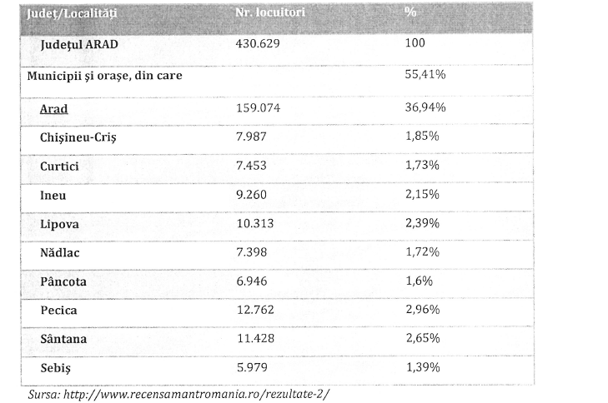

În judeţul Arad sunt înregistrate la 1 iulie 2012 un număr de 192.151 1ocuinţe în care locuiesc 452.526 persoane ceea ce înseamnă că numărul mediu de persoane pentru o locuinţă este de 2,355.

Numărul de locuinţe | Populaţia stabilă | Persoane/locuinţă
 | (iulie 2010)
191.496 | 454.073 | 2,355

Forţa de muncă din judeţul Arad a scăzut, intre anii 2008 si 2011 de la 208,2 la 201,3 mii persoane (tabelul de mai jos). Per total s-a înregistrat o scădere de 6,9 mii a populaţiei apte de munca. De asemenea trebuie menţionată şi rata foarte scăzută a şomajului de 3,3% la finele anului 2011, iar conform datelor statistice in anul 2012 pentru judeţul Arad s-au înregistrat un număr de 7.810 şomeri la un număr de 298,5 mii persoane apte de munca ceea ce indica si o scădere a procentului de şomeri pana la un nivel de 2,62% pentru anul 2012. Dintre şomerii inregistrati un număr de 3.612 persoane sunt femei.
La data prezentei revizii nu exista o actualizare statistica a datelor de referinţa din tabelul de mai jos
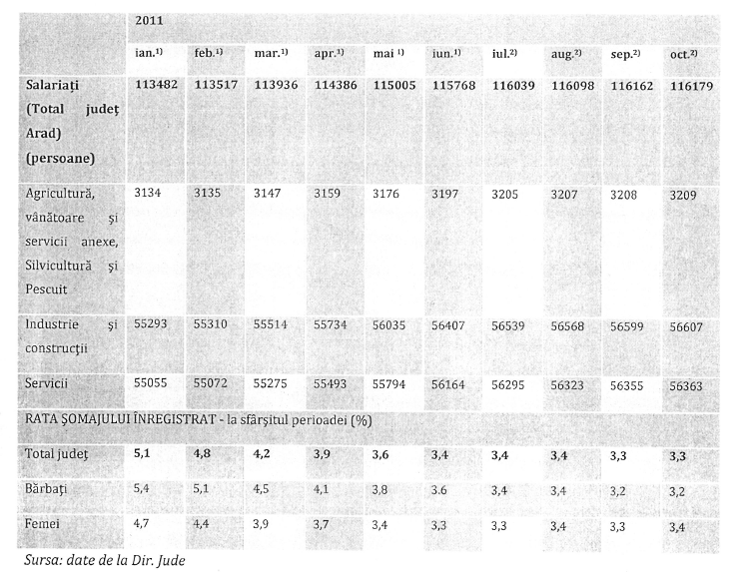

Evoluţia populaţiei pe medii
Datele privind proiecţia populaţiei în varianta medie au fost furnizate de către Oficiul de Studii şi Proiecţii Demografice din cadrul Institului National de Statistica la momentul redactarii Studiului de Fezabilitate şi sunt prezentate mai jos. Potrivit acestor estimări, populaţia judeţului Arad va scădea cu 20,1 mii persoane până în anul 2025, din care 15,4 mii persoane din mediul urban şi 4,7 mii în mediul rural.
Figură 1: Prognoza populaţiei in judeţul Arad
Prognoza populaţiei
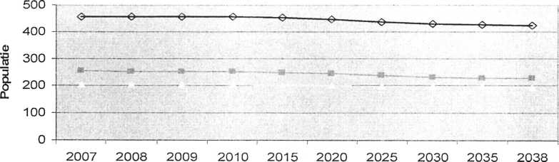
Ani
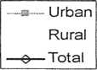
- Distributia si structura asezarilor umane in judeţul Arad
Structura administrativă a judeţului Arad a suferit unele modificări în perioada studiată. Astfel, în anul 2001 existau în cuprinsul judeţului Arad 65 de comune şi 8 oraşe, dintre acestea oraşul Arad are statut de municipiu. în perioada 2003-2004 au avut loc anumite reorganizări administrative ce au dus la modificarea cifrelor statistice. Astfel, începând cu anul 2003 numărul de oraşe înregistrate în judeţul Arad este de 10, Arad rămânând în continuare singurul municipiu al acestui judeţ. Din anul 2004 creşte şi numărul de comune înregistrat la nivelul judeţului Arad, de la 65 la 68. Aceste modificări sunt sintetizate în următorul tabel

Situatia privind gestiunea deşeurilor la startul proiectului

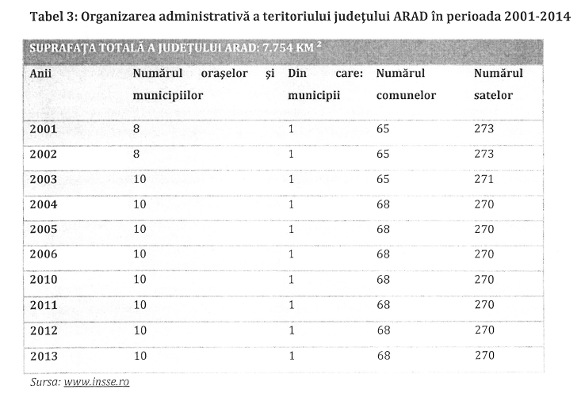
- Cantitatile de deşeuri generate in judeţul Arad
Prognoza de generare a deşeurilor municipale utilizată pentru determinarea nivelului taxei de salubrizare este cea prezentata la nivelul Aplicaţiei de Finanţare. Prognoza de generare a deşeurilor s-a calculat pentru o perioadă de 30 de ani, respectiv perioada 2008-2038.
Aceste date sunt deosebit de importante, reprezentând baza pentru determinarea nivelului taxei ce se va aplica pentru prestarea serviciului de colectare şi transport deşeuri.
În tabelul următor este prezentată evoluţia cantităţii de deşeuri municipale la nivelul întregului judeţ cât şi defalcat pentru mediu urban şi mediul rural.
Tabel 4: Prognoza de evoluţie a generării catitatilor de deşeurilor municipale in judeţul Arad, tone (revizuit pe populaţia recenzata la Octombrie 2011)

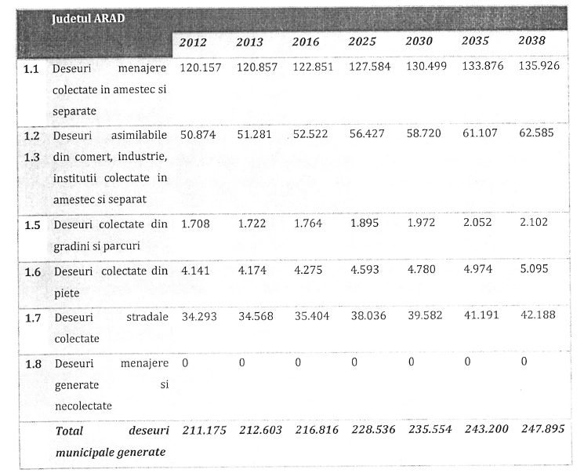
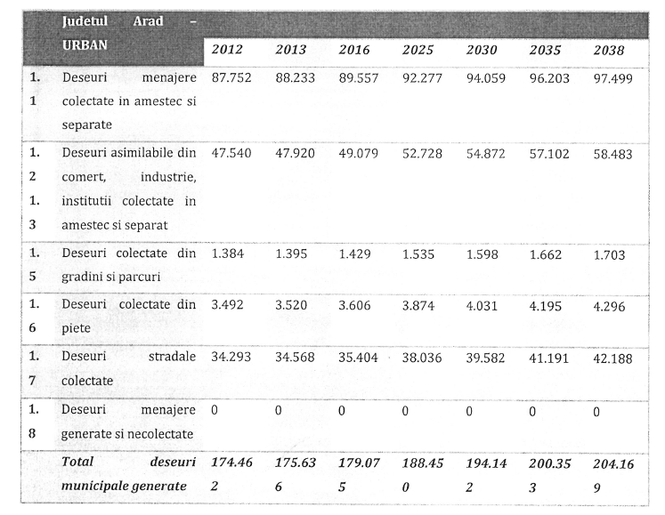

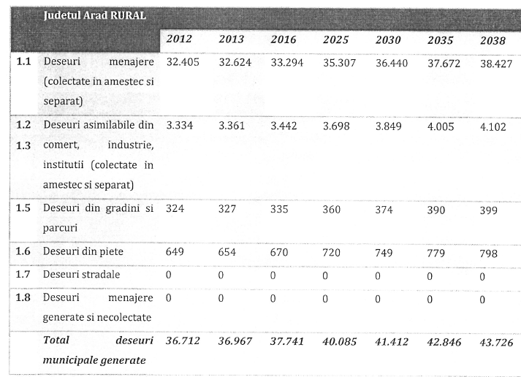
(Calcule Consultant confom modele de calcul SF actualizate pe număr de populaţie la Recensământul 2011, păstrând toti indicii, indicatorii si cinventiile de calcul de la SF)
- Infrastructura existenta la startul proiectului
- Colectarea si transportul deşeurilor municipale
În prezent, colectarea deşeurilor municipale se realizează în principal în amestec, întreaga cantitate colectată fiind eliminată prin depozitare.
Colectarea deşeurilor reziduale în mediul urban se realizează prin colectarea din usa in usa, în cazul caselor individuale, precum şi prin intermediul punctelor de colectare, în cazul blocurilor de locuinţe. Frecvenţa de colectare este de două ori/săptămână în cazul blocurilor de locuinţe şi o dată pe săptămână în cazul caselor individuale.
În mediul rural, colectarea deşeurilor este realizata prin colectarea din usa in usa Date privind staţiile de transfer
În prezent, în judeţul Arad nu există staţii de transfer în operare.
Prin proiectul Phare CES ECO -INEU a fost prevăzută construirea unei staţii de transfer în localitatea Ineu, pe acelaşi amplasament cu staţia de sortare şi staţia de compostare. în urma vizitei efectuată de echipa de asistenţă la Ineu, pe amplasamentul unde sunt construite instalaţiile de deşeuri, s-a constat că staţia de transfer reprezintă doar o platformă betonată fără a avea în dotare nici o maşină de transfer pentru preluarea deşeurilor şi transportul acestora la depozitul conform. Astfel, staţia de transfer nu este operaţională iar pe viitor utilizarea acesteia va fi improprie şi dificil de operat.
- Tratarea şi valorificarea deşeurilor municipale

B.1 Sortare si reciclare
În judeţ există două staţii de sortare:
- Una, apatinand SC POLARIS HOLDING, în Municipiul Arad, avand o capacitate de 9 t/ora (cca 15 la 22 mii to/an, la lucru intr-un singur schimb), amplasată în aproprierea depozitul conform proprietate a ASA SA, aflat pe teritoriul administrativ al Municipiului Arad;
- O a doua în localitatea Ineu, avand o capacitate de 1.300 t/an - investitie realizată priproiect Phare CES 2004"ECO-INEU", ambele fiind cosiderate ca urmând a fi preluate in Sistemul Integrat Judeţean.
În plus faţă de cele două staţii de sortare, mai există si alte instalaţii pentru balotarea deşeurilor si anume în cadrul amplasamentului depozitului conform apartinand ASA SA Arad mai există o hală de deşeuri reciclabile, unde se realizeaza separarea si balotarea deşeurilor de plastic şi de hârtie şi carton colectate separat la sursa, cu o capacitate de cca 30 balori/8 ore;
B.2 Tratare biologică
Compostarea deşeurilor
Tot prin proiectul Phare CES 2004 "ECO-INEU" s-a prevăzut si realizarea unei staţii de compostare cu o capacitate de circa 1,400 t deşeuri verzi/an.
În urma vizitei efectuată de echipa de asistenţă la Ineu, pe amplasamentul unde sunt construite instalaţiile de deşeuri, s-a constat că staţia de compostare reprezintă doar o platformă betonată fără a avea în dotare niciun echipament pentru operarea acesteia. Astfel, staţia de compostare nu respectă cerinţele trehnice minime pentru operare.
- 3 Tratare termică
În judeţul Arad nu există instalaţii pentru tratarea termică a deşeurilor municipale.
- Depozitarea deşeurilor
Daca la startul proiectului in judeţ, depozitarea deşeurilor municipale se realiza pe depozitul conform de Ia Arad şi pe cele 6 depozite neconforme f Nâdlac. Sebis. Pâncota. Ineu. Chisineu Cris. Lipova ) ce au obţinut perioadă de tranziţie conform HG 349/2005, la momentul prezentei revizii au ramas in activitatea doar depozitul conform ASA SA Arad si depozitul de la Lipova, activitatea restului depozitelor neconforme fiind sistata si ulterior acestea inchise in conformitate cu prevederile Normativului 757/2005.
- Operatorii de salubrizare din judeţul Arad si nivelul tarifelor
- Mediul urban
Tarifele de salubrizare în mediul urban diferă în funcţie de serviciile oferite. Astfel, in perioada 2010 - 2011 a fost inventariata situatia din tabelul de mai jos.
Potrivit acestor date, cea mai mare parte a oraşelor au concesionat serviciul de salubritate în schimbul unei redevenţe. Oraşele Ineu, Lipova şi Pâncota au servicii proprii de salubrizare.
Menţionăm că date privind tarifele nu au putut fi actualizate deoarece nu s-au primit răspunsuri la toate chestionarele trimise.
Tabel 5: Tarifele de salubritate în zonele urbane din judeţul Arad, perioada 2010 - 2011- Redevenţe Tarife/taxe colectare şi transport

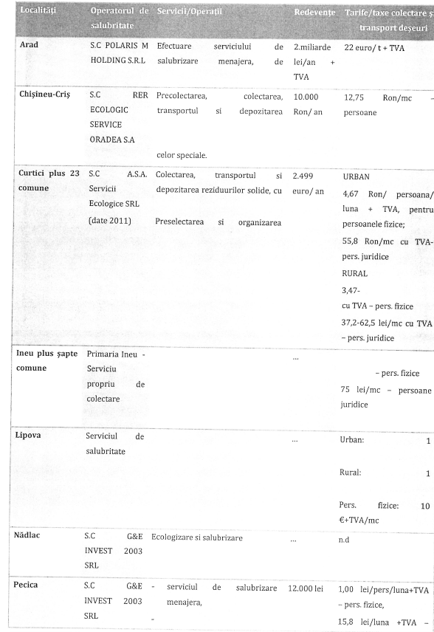

;
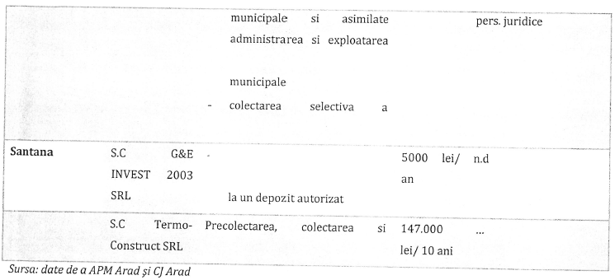
În ceea ce priveşte municipiul Arad care cumulează 36,94% din populaţia judeţului a avut loc trecerea de la taxa de salubritate la tarif o dată cu prelungirea contractului de concesiune cu patru ani pentru operatorul de salubritate existent. Taxa de salubritate se achita trimestrial dar din luna august 2011 operatorul a preluat colectarea tarifelor de la populaţie prin incheierea de contracte direct cu utilizatorii. Odată cu intrarea în vigoare a noii hotărâri, în municipiul Arad se abrogau prevederile Hotărârii nr. 331/2000, privind instituirea taxei speciale de salubritate, cu modificările şi completările ulterioare, precum şi prevederile referitoare la taxa de salubritate, astfel cum au fost aprobate prin Hotărâre a nr. 342/2010, pentru aprobarea impozitelor şi taxelor locale. începând cu data de 01.08.2011, Delegatul licenţiat al serviciului public încheia contracte direct cu utilizatorii.
Potrivit noii abordări, in luna aprilie 2014, s-a aprobat cu HCL 108/07.04.2014 tariful pentru precolectare, colectare şi transportul deşeurilor municipale de 3,22 lei/persoană/lună fără TVA pentru persoanele fizice şi de 59,42 lei/mc fără TVA pentru persoanele juridice. în acest fel operatorul de salubritate va percepe tarife direct de la persoanele fizice şi de la cele juridice. La acestea se adaugă tariful pentru depozitarea deşeurilor municipale, de 0,54 euro de persoană pe lună fără TVA pentru persoane fizice şi de 9,95 euro/mc fără TVA pentru persoane juridice. Tarifele propuse spre aprobare pentru prestarea serviciului de salubrizare menajeră, cuprind activităţile de precolectare, colectare, transport şi depozitare a deşeurilor municipale pornind de la tariful prevăzut Ia art.5, alin. 1 din contractul de concesiune nr. 22/2004 modificat prin actul adiţional nr.11/2014 de 132,06 lei/tonă fără TVA.

Tarifele adoptate prin noua hotărâre sunt mai mici decât taxa de salubritate plătită de populatie

Până la 1-08-2011, populaţia plătea pentru salubritate, pe lună, 6,25 de lei per persoană, iar după intrarea în vigoare a tarifelor de salubritate se va plăti doar 3,22 de lei pe lună de persoană. Pentru persoane juridice; tarifele au crescut de la 108 lei/mc plătit in 2010,, la 132,06 lei/mc.
În Santana, pentru precolectarea, colectarea, transportul şi depozitarea deşeurilor solide din 01.08.2012 se percepe un tarif de 6,3 lei/luna+TVA pentru persoane fizice si 50 lei/mc+TVA pentru persoanele juridice;
Tarifele practicate sunt, conform HCL175/12.12.2012, de 74,29 lei/mc plus TVA.
Oraşul Nadlac a aprobat prin HCL nr.166/30.12.2013 o taxa de salubrizare numita taxa specială de colectat, încărcat, transportat, depozitat deşeuri menajere de la persoane fizice pentru anul 2014 persoană/gospodărie in valoare e 82 lei/an si persoana
- Mediul rural
Informaţiile primite din judeţ privind tarifele plătite pentru serviciile de salubritate în mediul rural nu acoperă în întregime toate comunele judeţului.
Se poate observa din tabelul de mai jos că serviciile de care beneficiază locuitorii din mediul rural sunt, in majoritatea cazurilor de tipul precolectare, colectare, transport, sortare şi depozitare a deşeurilor menajere.
Tarifele sunt variate ca valoare dar unele dintre ele sunt comparabile cu sumele plătite în unele oraşe din judeţul Arad, dupa cum sunt aestea prezentate in tabelul de mai jos(v. Tabel 6).
Tabel 6: Tarifele de salubritate în zonele rurale din judeţul Arad
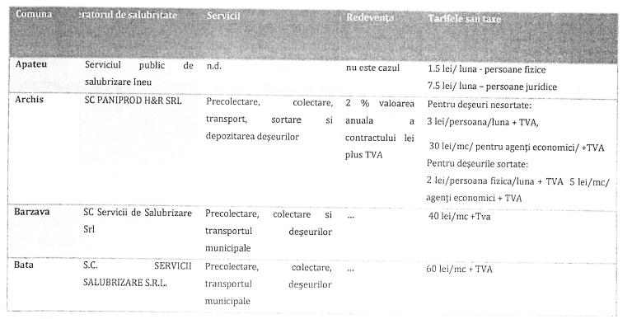

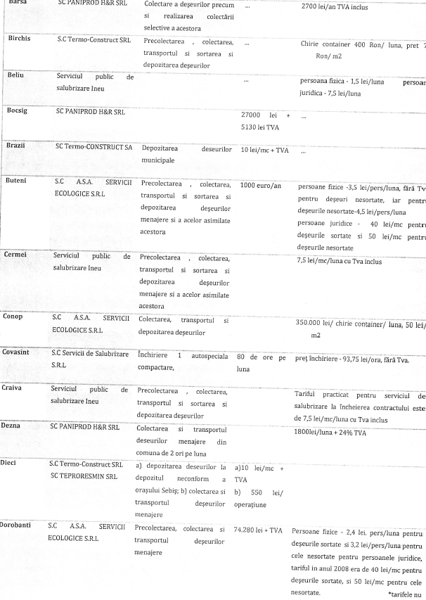

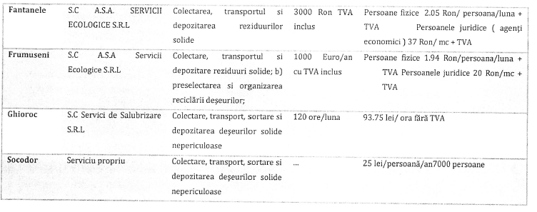

Motivatia delegării
Delegarea gestiunii serviciului public de salubrizare al judeţului Arad reprezintă o componentă importanta in implementarea sistemului de management integrat al deşeurilor (SMID), în scopul diminuării impactului asupra mediului şi a riscurilor asupra sănătăţii umane date de modul necorespunzator de gestionare a deşeurilor din momentul la care s-a inceput realizarea componentelor acestuia şi al conformării cu legislaţia UE şi din Romania în domeniu.
Proiectele SMID (Sistem de management integrat al deşeurilor) cu finanţare prin Axa 2 POS Mediu au in vedere investitii doar in bunuri de infrastructura aferente activitatilor componente ale serviciului de salubrizare prevăzute la art. 2 alin. 3 lit. a), c), d), e), j) din Legea serviciului de salubrizare a localitatilor, nr. 101/2006, republicata (la care ne vom referi in cuprinsul acestui raport drept „Legea nr. 101/2006"), respectiv:
a) colectarea separată şi transportul separat al deşeurilor municipale şi al deşeurilor similare provenind din activităţi comerciale din industrie şi instituţii, inclusiv fracţii colectate separat, fără a aduce atingere fluxului de deşeuri de echipamente electrice şi electronice, baterii şi acumulatori;
c) organizarea prelucrării, neutralizării şi valorificării materiale şi energetice a deşeurilor;
d) operarea/administrarea staţiilor de transfer pentru deşeurile municipale şi deşeurile similare;
e) sortarea deşeurilor municipale şi a deşeurilor similare în staţiile de sortare;
j) administrarea depozitelor de deşeuri şi/sau a instalaţiilor de eliminare a deşeurilor municipale şi a deşeurilor similare;
Dintre aceste activitati, cele enumerate la lit. a), c), d), e) din articolul de lege mai sus citat fac obiectul prezentului studiu, la care se adauga si alte activitati enumerate de lege, dar pentru care nu s-a amenajat o infrastructura speciala prin proiectul SMID in judeţul Arad, si anume:
i) colectarea şi transportul deşeurilor provenite din locuinţe, generate de activităţi de reamenajare şi reabilitare interioară şi/sau exterioară a acestora;
Legea permite autoritatilor administraţiei publice locale sa delege gestiunea unei sau mai multor activitati componente ale serviciului. - art. 14 alin (2) din Legea nr. 101/2006 republicata: „Gestiunea directa sau gestiunea delegata, dupa caz, se poate acorda pentru una ori mai multe activitati prevăzute la art. 2 alin. (3)". De aceea cu ocazia incheierii contractului de delegare, atunci cand este formulat obiectul acestuia părţile trebuie sa stipuleze expres si in mod clar care sunt activitatile delegate dintre cele enumerate de lege.
Activitatile de colectare si transport ale deşeurilor si de operare a instalaţiilor de sortare, compostare si transfer, parti componente ale serviciului de salubrizare, fiind supuse regimului juridic al serviciilor comunitare de utilitati publice, le sunt aplicabile obligaţiile de serviciu public definite potrivit următoarelor exigente/cerinte fundamentale, si anume:
Acestor servicii le sunt aplicabile obligaţiile de serviciu public definite potrivit următoarelor exigenţe/cerinţe fundamentale, şi anume:
- universalitate;
- continuitate din punct de vedere calitativ şi cantitativ, în condiţii contractuale reglementate;
- adaptabilitate la cerinţele utilizatorilor şi gestiune pe termen lung;
- accesibilitate egală şi nediscriminatorie la serviciul public, în condiţii contractuale reglementate;
- transparenţă decizională şi protecţia utilizatorilor;
- satisfacerea cerinţelor cantitative şi calitative ale utilizatorilor, corespunzător prevederilor contractuale;
- menţinerea sănătăţii populaţiei şi îmbunătăţirea calităţii vieţii;
- protecţia economică, juridică şi socială a utilizatorilor;
- funcţionarea optimă, în condiţii de siguranţă a persoanelor şi a serviciului, de rentabilitate şi eficienţă economică a construcţiilor, instalaţiilor, echipamentelor şi dotărilor, corespunzător parametrilor tehnologici proiectaţi şi în conformitate cu caietele de sarcini, cu instrucţiunile de exploatare şi cu regulamentele serviciilor;
- introducerea unor metode moderne de management;
- introducerea unor metode moderne de elaborare şi implementare a strategiilor, politicilor, programelor şi/sau proiectelor din sfera serviciilor de utilităţi publice;
- dezvoltarea durabilă, protejarea şi valorificarea domeniului public şi privat al unităţilor administrativ-teritoriale şi protecţia şi conservarea mediului, în conformitate cu reglementările specifice în vigoare;
- informarea şi consultarea comunităţilor locale beneficiare ale acestor servicii;
- respectarea principiilor economiei de piaţă, asigurarea unui mediu concurenţial, restrângerea şi reglementarea ariilor de monopol.

Dupa definirea cerinţelor si performantelor minime care trebuie indeplinite in vederea realizarii serviciului, se va elabora documentaţia de atribuire şi procedura de delegare a serviciului, conform prevederilor in vigoare.
Obiectivele pe care trebuie să le atingă serviciul public de salubrizare care face obiectul delegării sunt următoarele:
- imbunătăţirea condiţiilor de viaţă ale populaţiei;
- susţinerea dezvoltării economico-sociale a localităţilor;
- promovarea calităţii şi eficienţei serviciului;
- dezvoltarea durabila a serviciului;
- gestionarea serviciului pe criterii de transparenţă, competivitate şi eficienţă;
- promovarea programelor de dezvoltare şi reabilitare a sistemului de salubrizare pe baza unui mecanism eficient de planificare multianuala a investiţiilor;
- consultarea cu utilizatorii serviciului, in vederea stabilirii politicilor şi strategiilor locale şi regionale în domeniu;
- adoptarea normelor locale referitoare la organizarea şi funcţionarea serviciului precum şi a procedurilor de delegare a gestiunii acestuia.
Procedura de delegare a gestiunii serviciului public de salubrizare a judeţului Arad va fi în concordanţă cu :
- Planul Naţional de Gestionare a Deşeurilor;
- Planul Regional de Gestionare a Deşeurilor, Regiunea 5 Vest;
- Planul judeţean de Gestionare a Deşeurilor, judeţul Arad;
- Decizia APM Arad nr.3141/14.04.2009, emisă urmare a consultărilor desfăşurate în cadrul CAT din 01.04.2009 referitoare la proiectul „Sistem Integrat de Management al deşeurilor solide în judeţul Arad" prin care se constată faptul că proiectul amintit nu se supune evaluării impactului asupra mediului, conform procedurilor aprobate prin HG 1213/2006 şi Ord. 860/2002, cu modificările şi completările ulterioare.;
- Studiul de fezabilitate pentru Judeţul Arad;
- Prevederile Legii nr. 51/2006 privind serviciile comunitare de utilitati publice;
- Procedura-cadru privind organizarea şi derularea delegării gestiunii serviciilor comunitare de utilităţi publice
- Acordul Document de poziţie actualizat al ADI-SMIDS Arad

- Motive de ordin economico-financar
Serviciul public de salubrizare din judeţul Arad va urmări sa se realizeze un raport calitate/cost cat mai bun pentru perioada de derulare a contractului de delegare de gestiune si un echilibru intre riscurile si beneficiile asumate prin contract.
Structura si nivelul tarifelor de colectare si transport, sortare, tratare si respectiv ale celor de depozitare a deşeurilor practicate de operatori vor fi stabilite prin metode competitive (procedura de achiziţie publica) si vor reflecta costul efectiv al prestatiei. Totodata nivelul tarifelor va permite respectarea plafoanelor anuale stabilite prin Planul de evoluţie al tarifelor, stabilit prin Contractul de Finanţare incheiat intre CJ Arad si AM POS Mediu.
In urma procedurii de delegare, se va putea selecta un operator care sa ofere cele mai bune premise pentru indeplinirea acestor obiective, precum si o transparenta ridicata a delegării gestiunii activitatilor componente ale serviciului de salubrizare.
Potrivit contractului de finanţare, Art. 4, paragraful (4) AM isi rezerva dreptul de a solicita restituirea parţiala sau totala a sumei alocate ca finanţare nerambursabila, daca in timpul implementării Proiectului sau in interval de 5 ani de Ia data finalizarii activitatilor din cadrul Proiectului, condiţiile de operare (tarife, venituri etc.) variaza semnificativ fata de premisele iniţiale privind calculul nivelului finantarii nerambursabile si/sau apar modificări substanţiale care:
- Afecteaza natura operării sau condiţiile de implementare sau oferă unui organism privat ori public avantaje ilicite;
- Rezulta fie dintr-o modificare a naturii proprietatii asupra oricărei parti a infrastructurii finantate, fie dintr-o incetare sau modificare materiala a modului de operare.
Logica acestei prevederi consta in faptul ca nivelul grantului (contributia UE si a bugetului naţional) a fost determinat pe baza veniturilor rezultate din tarifele calculate pentru populaţie si pentru agenţii economici. Una din condiţiile finantarii este de a nu varia semnificativ veniturile intr-un interval de minim cinci ani dupa care se pot face reevaluari ale situatiei. Apreciem ca indicatorul determinant pentru menţinerea condiţiilor financiare de la momentul solicitării si aprobarii finantarii din partea UE sunt veniturile obtinute in sistem si, prin urmare, o uşoara ajustare a tarifelor pentru cele doua categorii de abonaţi (persoane fizice si juridice) nu este exclusa.
Această prevedere ar fi putut implica integrarea pe verticală a activităţilor şi selectarea fie a unui Operator Unic judeţean care să desfăşoare toate activităţile de salubritate: colectare, sortare, transfer, compostare etc, ca cazul proiectelor pe Apa si Apa uzata, fie AC poate modifica structura sistemului scos la licitatie astfel incat sa existe opţiunea operării unei zone de către un singur operator, atat pe serviciile de colectare si transport cat si de operare a instalaţiilor nou construite prin proiect.
Pentru delegarea serviciului prin concesiune, tarifele prevăzute în Contractul de Finanţare trebuie să constituie limita maximă acceptabilă. De asemenea trebuie avute in vedere prevederile legale care se referă la oferirea unui organism privat de avantaje necuvenite si care este prevăzută de legislaţia privind ajutorul de stat. Astfel pentru a preveni crearea unui monopol local este nevoie ca serviciul de salubritate să fie scos la licitaţie la intervale rezonabile de timp (5 ani).
Stabilirea duratei contractului s-a făcut cu respectarea art. 16 din Legea 100/2016 si anume astfel incat:
- să se evite restricţionarea artificială a accesului la competiţie;
- să se asigure un minimum de profit ca urmare a exploatării într-o perioadă dată;
- să se asigure un nivel rezonabil al preţurilor pentru prestaţiile care vor fi efectuate pe durata contractului şi ale căror costuri urmează să fie suportate de utilizatorii finali.
Astfel, determinarea duratei contractului este data de durata normata a echipamentelor puse la dispoziţie de către delegatar, asa cum a fost ea definita in Analiza Cost Beneficiu din cadrul SF si a Aplicaţiei de finanţare.
În conformitate cu legislaţia romana in vigoare precum se impune aplicarea Ordonanţei Guvernului nr. 198/2005 privind constituirea, alimentarea şi utilizarea Fondului de întreţinere, înlocuire şi dezvoltare (IID) pentru proiectele de dezvoltare a infrastructurii serviciilor publice care beneficiază de asistenţă financiară nerambursabilă din partea Uniunii Europene şi care aprobă Normele pentru constituirea, alimentarea şi utilizarea Fondului IID, cu modificările şi completările ulterioare. Se mentioneaza obligaţiile stabilite, dupa cum urmeaza: „Operatorul şi unitatea administrativ-teritorială care realizează proiecte cu asistenţa financiară nerambursabilă din partea Uniunii Europene au obligaţia ca de la semnarea memorandumului de finanţare sau acordului de împrumut pentru cazurile specificate la art. 3 alin. (1) din ordonanţa de urgenţă să constituie potrivit art. 3 Fondul IID pe întreaga perioadă de viaţă a investiţiei”. Din aceste prevederi rezulta ca operatorii serviciului de colectare si transport vor plaţi Consiliului Judeţean Arad, beneficiarul proiectului cu finanţare europeana, o redeventa din care CJ Arad va alimenta Fondul IID. Acest fond va constitui sursa pentru rambursarea imprumutului efecuat pentru acoperirea contribuţiei proprii la finanţarea proiectului si pentru inlocuirea echipamnetelor si reinvestirile necesare asigurarii sustenabilitatii sistemului.
In afara de acestea, operatorul va efectua toate investiţiile suplimentare necesare funcţionarii sistemului in vederea atingerii obiectivelor si tintelor prevăzute in proiect. Aceste investitii vor fi prevăzute in contractul de delegare prin concesiune, ca investitii obligatorii.
- Motive legate de protectia mediului
Pe toata perioada derulării contractului de delegare de gestiune, operatorul va implementa condiţionările ce se stabilesc prin acte normative emise de autorităţile de mediu competente, respectând programe de conformare la cerinţele de mediu.
O evaluare detaliata a impactului asupra mediului a proiectului a fost realizata in perioada de planificare, cu obiectivul de a identifica potentialul impact al proiectului asupra mediului si pentru a dezvolta un set de masuri de atenuare a potenţialului efect negativ. Evaluarea impactului este disponibila Autoritatii Contractante, prin urmare, doar concluziile principale sunt prezentate in aceasta secţiune din studiu.
Pentru a se asigura ca impactul negativ asupra mediului, ca rezultat al proiectului,va fi redus, un set de masuri a fost elaborat si va fi/a fost urmat in diverse etape de implementare/dezvoltare a proiectului.
Aceste masuri includ:
- Masuri pentru gestionarea deşeurilor si deşeurilor periculoase;
- Monitorizarea obiectivelor de siguranţa si protectia mediului
Utilizarea judicioasa a instalaţiilor si echipamentelor concesionate precum si asigurarea unei dotări cu utilaje suplimentare cu resursa tehnica disponibila si performantele impuse prin intermediul criteriilor de selecţie, vor conduce la scaderea nivelului de poluare, iar operatorii vor trebui sa faca dovada deţinerii unui număr suficient de astfel de utilaje si maşini performante, conform informaţiilor din caietele de sarcini.
Dotarea cu utilaje noi vor conduce la scaderea nivelului de poluare, iar operatorii vor trebui sa faca dovada deţinerii unui număr suficient de astfel de utilaje si maşini performante, conform specificaţiilor din Caietul de sarcini.
Documentatia de atribuire va favoriza operatorii care au implementat un sistem de management de mediu, in conformitate cu standardul ISO 14001 (sau echivalent), ceea ce se traduce prin funcţionarea in conformitate cu legislaţia in domeniu si angajamentul managementului in sensul protectiei mediului. Dotarea cu utilaje noi si performanţele impuse prin intermediul caietului de sarcini vor conduce la scăderea nivelului de poluare, iar operatorii vor trebui să facă dovada deţinerii unui număr suficient de astfel de utilaje şi maşini performante, conform specificaţiilor din Caietul de sarcini.
Delegatul (Operatorul) va avea o viziune pe termen lung în spiritul unei dezvoltări durabile.
Prin Contractul de Delegare a Gestiunii ce va fi încheiat, Delegatul (Operatorul) se va angaja să respecte indicatorii care reflectă performanţa serviciilor prestate.
Indicatorii de performanta asigura condiţiile pe care trebuie sa le îndeplinească serviciile de salubrizare, avându-se în vedere:
- continuitatea din punct de vedere cantitativ şi calitativ;
- adaptarea permanenta la cerinţele utilizatorilor;
- excluderea oricărei discriminări privind accesul la serviciile de salubrizare;
- respectarea reglementărilor specifice din domeniul protecţiei mediului şi al sănătăţii populaţiei;
- implementarea unor sisteme de management al calităţii, al mediului şi al sănătăţii şi securităţii muncii.
Indicatorii de performanta pentru serviciul de salubrizare se referă la următoarele activităţi:
- contractarea serviciilor de salubrizare;
- măsurarea, facturarea şi încasarea contravalorii serviciilor efectuate;
- îndeplinirea prevederilor din contract cu privire la calitatea serviciilor efectuate;
- menţinerea unor relaţii echitabile între operator şi utilizator prin rezolvarea rapida şi obiectivă a problemelor, cu respectarea drepturilor şi obligaţiilor care revin fiecărei părţi;
- soluţionarea în timp util a reclamatiilor utilizatorilor referitoare la serviciile de salubrizare;
- prestarea de servicii conexe serviciului de salubrizare - informare, consultanţa.
În vederea urmăririi respectării indicatorilor de performanta, operatorul trebuie sa asigure:
- gestiunea serviciilor de salubrizare conform prevederilor contractuale;
- evidenta clara şi corecta a utilizatorilor;
- înregistrarea activităţilor privind măsurarea prestaţiilor, facturarea şi încasarea contravalorii serviciilor efectuate;
- înregistrarea reclamatiilor şi sesizărilor utilizatorilor şi modul de soluţionare a acestora.
- Motive de ordin social
Prin creşterea nivelului calitativ al serviciilor de salubrizare, comunităţile locale vor beneficia de o îmbunătăţire a calităţii mediului şi implicit a sănătăţii populaţiei. De asemenea, organizarea unui serviciu de salubrizare centralizat în mediul rural şi închiderea depozitelor neconforme vor conduce la creşterea gradului de satisfacţie a populaţiei cu privire la prestarea acestor servicii.
Delegatul (Operatorul) va contribui la dezvoltarea economică locală, având furnizori locali de lucrări, produse şi servicii.
Delegatul (Operatorul) face investiţii importante cu amortizări de lungă durată, ceea ce determină un impact minim în tariful de salubritate.
Delegatul (Operatorul) va contribui substanţial la bugetul local, prin plata taxelor şi impozitelor legale.

Identificarea nevoilor de salubrizare
- Grupuri tinta
Grupurile ţintă ale proiectului sunt populaţia judeţului Arad (mediul urban şi rural) şi firmele şi companiille, instituţiile publice (şcoli, primării, licee etc.) care generează deşeuri menajere.
- Evoluţia populaţiei şi veniturile acesteia

Populaţia judeţului Arad va înregistra o evoluţie descendentă în perioada 2012-2028. Astfel se va ajunge la valori în jurul cifrei de 420.000 persoane (figura de mai jos). Tendinţa de scădere va fi înregistrată atât în mediul urban cât şi în cel rural.
Figură 2: Evoluţia populaţiei judeţului Arad pe total şi medii de rezidenţă, în perioada 2007-2038 (estimări)
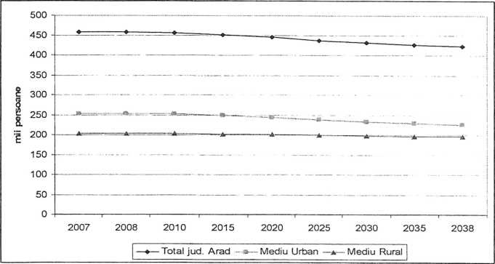
Sursa: Institutul National de Statistica., 2011

În privinţa câştigului salarial se poate consatată că acesta s-a menţinut în jurul valorii de 1.300 lei/persoană/lună. Cel mai mare salariu mediu brut din judeţul Arad era înregistrat în domeniul industrie extractive (3.018 lei/pers. în 2012). În agricultură se inregistrau valori de 1.200 lei/luna iar in servicii se înregistrau variaţii ale nivelurilor salariale de la 858 lei/luna (servicii hoteliere si restaurante) la 2.764 in cazul serviciilor de intermedieri financiare si asigurari. Pentru comparaţie trebuie spus că în anul 2012, câştigul salarial mediu nominal brut, la nivel naţional, a fost de 2.628 lei.
Tabel 7: Câştigul salarial mediu brut din judetul Arad
 | 2008 | 2009 | 2010 | 2011
Total economie | 1,143 | 1,215 | 1,246 | 1,286
 | 911 | 1,036 | 961 | 1,119
Industrie -total- din care: | 1,066 | 1,163 | 1,245 | 1,300
 | 1,896 | 2,009 | 1,234 | 2,650
 | 1,004 | 1,092 | 1,199 | 1,238
 | 2,244 | 2,500 | 2,440 | 2,485
 | 1,152 | 1,238 | 1,342 | 1,350
 | 1,041 | 1,057 | 1,188 | 1,223
-moto | 811 | 866 | 1,014 | 1,166
Transport, depozitare | 1,567 | 1,681 | 1,698 | 1,808
 | 641 | 685 | 680 | 714
 | 1,300 | 1,496 | 1,912 | 1,738
 | 2,511 | 2,432 | 2,679 | 2,502
 | 794 | 1,279 | 816 | 865
 | 1,353 | 1,325 | 1,118 | 1,355
 | 733 | 777 | 810 | 774
 | 2,449 | 2,012 | 1,699 | 1,605
 | 1,454 | 1,545 | 1,296 | 1,197
 | 1,209 | 1,230 | 1,196 | 1,171
 | 920 | 987 | 909 | 886
 | 730 | 895 | 872 | 1,098
Sursa: date de la Dir. Jude http://www.arad.insse.ro/main.php
- Firmele si companiile din judetul Arad
In anul 2011 se inregistrau in statistica judeteana un număr de 9.931 astfel de societati comerciale [http://www.arad.insse.ro/main.php?lang=fr&pageid=515). In timp ce in conformitate cu Sursa: Operaţiuni în registrul central al comerţului, Sinteză Statistică a datelor din registrul central al comerţului la data de 31-12-2012, nr. 241, Bucureşti lucrurile se prezintă ca in tabelul de mai jos

Tabel 8: înmatriculări şi radieri de firme în judeţul Arad, în perioada decembrie 1990 - decembrie 2011
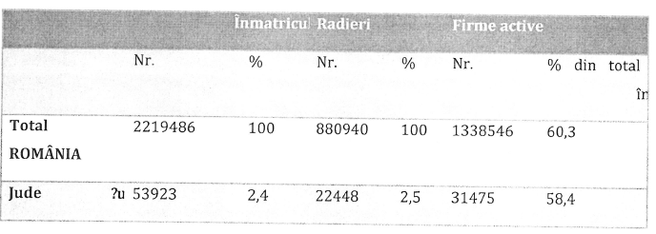
Figură 3: Structura pe categorii a firmelor înmatriculate în judeţul Arad (1990-2011)
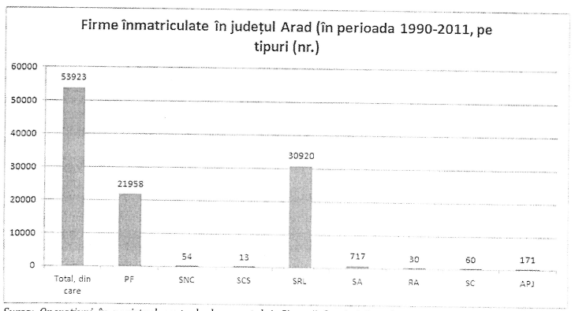
Sursa: Operaţiuni în registrul central al comerţului, Sinteză Statistică a datelor din registrul central al comerţului la data de 31-12-2012, nr. 241, Bucureşti

Abrevieri utilizate
- PF - Persoane fizice; în această categorie sunt incluse următoarele forme de organizare: persoanele fizice şi asociaţiile familiale înregistrate până la data de 25.04.2008, persoanele fizice autorizate, întreprinderile individuale şi întreprinderile familiale.
- SNC - Societate în nume colectiv
- SCS - Societate în comandită simplă
- SCA - Societate în comandită pe acţiuni
- SA - Societate pe acţiuni
- SRL - Societate cu răspundere limitată
- RA - Regie autonomă
- SC - Societate cooperativă
- APJ - Alte persoane juridice, care au obligaţia înregistrării în registrul comerţului: institutele naţionale de cercetare-dezvoltare, grupurile de interes economic, grupurile europene de interes economic, societăţile europene, societăţile cooperative europene, cooperativele agricole, organizaţiile cooperatiste.
Din totalul înmatriculărilor, 98% sunt SRL-uri (57%) şi peroane fizice autorizate, peroane fizice (41%) (Figura 3).
Din perspectiva proiectului referitor la iplementarea Sistemului integrat de gestiune a deşeurilor din judeţul Arad, in evaluarile referitoare la generatorii de deşeuri de la nivel judeţean vor trebui incluse si societatile comerciale care generează deşeuri similare celor menajere. Astfel din totalul de 11.818 firme active pot fi luate în calcul firmele din domeniile 4-16 (domeniile marcate în Tabelul de mai jos. Astfel pot fi avute în vedere pentru construirea grupului ţinta nu număr de 1.031 firme sau 87,2% din totalul firmelor active
Deoarece datele se referă la anul 2011 aceste valori sunt orientative. Dacă avem în vedere cifra de 30.920 SRL-uri şi aplicăm procentul de 87,2% vom obţine o valoare de 27.000 firme ce vor trebui incluse în sistem. La acestea trebuie adăugate în jur de 170 APJ-uri.
Tabel 9 (2011)
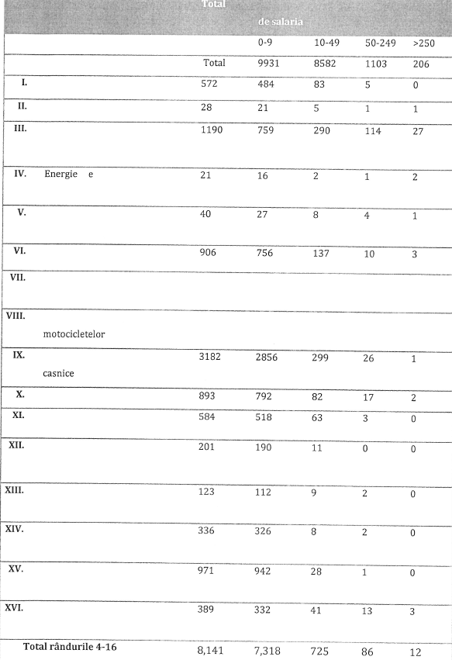
Sursa: date din Repere economice şi sociale regionale: Statistică teritorială 2011., Institutul Naţional de Statistică., ISSN 1841 - 5113, ISSN-L 1582 - 8069
Dezvoltarea IMM-urilor în judeţul Arad este limitată de un set de factori. Astfel, există un număr destul de redus de antreprenori autohtoni, iar cultura antreprenorială este încă sub nivelul celei din Uniunea Europeană. Puţini din potenţialii antreprenori dispun de garanţii pentru a obţine finanţare şi drept urmare, multe din întreprinderile sunt subcapitalizate şi prezintă discontinuităţi în fluxul de numerar. Facilităţile legate de management şi tehnologie sunt limitate şi există un deficit de spaţii adecvate pentru sedii. Din punct de vedere al cererii, jumătate din populaţia rurală trăieşte la nivel de subzistenţă, ceea ce conduce la o cerere redusă pentru bunuri şi servicii pentru consum personal. Accesul la infrastructura de afaceri care să stimuleze dezvoltarea sectorului este practic limitat la nivelul municipiului Arad, care deţine în continuare peste 80% din numărul societăţilor comerciale din judeţ şi aproape 100% din structurile care pot acorda asistenţă şi consultanţă pentru dezvoltarea afacerilor.
- Cadrul legal
In scopul delegării gestiunii serviciului de salubrizare, se impune respectarea etapelor reglementate de legislaţia aplicabila:
- HG nr. 717/2008 - Procedura-cadru privind organizarea, derularea si atribuirea contractelor de delegare a gestiunii serviciilor comunitare de utilitati publice 22 Iulie 2008
- Legea nr. 100/2016 privind concesiunile de lucrări şi concesiunile de servicii.
- Legea Nr. 51/2006 a serviciilor comunitare de utilitati publice, republicata.
- Legea Nr. 101/2006 privind serviciul de salubrizare a localitatilor, republicata.
- Ordinul nr. 82/2015 privind aprobarea Regulamentului cadru al serviciului de salubrizare a localităţilor.
- Ordinul nr. 111/2007 privind aprobarea Caietului de sarcini-cadru al serviciului de salubrizare a localităţilor.
- Ordin 109/2007 de stabilire, ajustare sau modificare a tarifelor pentru activitatile specifice serviciului de salubrizare a localitatilor.
- Ordin 112/2007 privind aprobarea Contractului-cadru de prestare a serviciului de salubrizare a localitatilor.
- Ordonanţa de urgenta 195/2005 privind protectia mediului cu completările si modificările ulterioare.
- Hotărâre nr. 1061/2008 privind transportul deşeurilor periculoase şi nepericuloase pe teritoriul României.
- Legea 211/2011 privind regimul deşeurilor cu modificări.
In aceasi timp a fost transpusa in legislaţia naţionala si legislaţia cadru la nivel european privind gestionarea deşeurilor, dupa cum urmeaza:

Tabelul 1 - Legislaţia cadru in domeniul gestiunii deşeurilor
Legislaţia cadru a UE | Legislaţia specifica din Romania
Directiva nr. 2008/98/CE privind deseurile si de abrogare a unor directive; | Legea 211/2011 privind regimul deşeurilor  HG nr. 1470/2004 privind aprobarea Strategiei Naţionale de Gestionare a Deşeurilor si a Planului National de Gestionare a Deşeurilor, cu modificările si completările ulterioare  OM nr. 1364/1499/2006 de aprobare a planurilor regionale de gestionare a deşeurilor.
Decizia Comisiei 2000/532/CE (cu modificările ulterioare) de stabilire a unei liste de deşeuri | HG nr. 856/2002 privind evidenta gestiunii deşeurilor si aprobarea listei cuprinzând deseurile, inclusiv deseurile periculoase cu modificările si completările ulterioare
Directiva nr. 1999/31/CE privind depozitarea deşeurilor. | HG nr. 349/2005 privind depozitarea deşeurilor cu modificările si completările ulterioare
Criterii din 12 februarie 2005 de acceptare si Procedurile preliminare de acceptare a deşeurilor la depozitare si lista naţionala de deşeuri acceptate in fiecare clasa de depozit de deşeuri | OM nr. 95/2005 privind stabilirea criteriilor de acceptare si a procedurilor preliminare de acceptare a deşeurilor la depozitare si lista naţionala de deşeuri acceptate in fiecare clasa de depozit de deşeuri
 | Legea nr. 101/2006 privind serviciul de salubrizare a localitatilor, republicata
 | Legea nr. 51/2006 a serviiciilor comunitare de utilitati publice - Republicata

- Descrierea serviciului
Pentru a favoriza concurenta si transparenta delegării serviciului public de salubrizare a judeţului Arad, se propune organizarea unei proceduri de achiziţie pentru serviciul de colectare si transport a deşeurilor la statiile de transfer/sortare/compostare sau depozitul conform, dupa caz.

Colectarea si transportul deşeurilor
Conform Studiului de Fezabilitate al proiectului SMID, aprobat prin Hotarare de Consiliu Judeţean, pentru o mai bună desfăşurare a activităţilor mai sus menţionate, pe raza Judeţului Arad au fost delimitate 5 zone funcţional separate:
- Zona 1. Arad 257.428 locuitori pe an, in condiţiile de intrare graduala in sistem
- Zona 2. Chisineu Cris 35.046 locuitori pe an, in condiţiile de intrare graduala in sistem
- Zona 3. Ineu 51.105 locuitori pe an, in condiţiile de intrare graduala in sistem
- Zona 4. Sebis 27.212 locuitori, pe an, in condiţiile de intrare graduala in sistem
- Zona 5. Bârzava 38.982 locuitori pe an, in condiţiile de intrare graduala in sistem
Operatorul in calitate de Delegat al contractului privind colectarea si transportul deşeurilor va fi responsabil pentru următoarele fluxuri de deşeuri:
- Deşeuri menajere/reziduale si deşeuri asimilabile celor menajere rezultate de la institutii si agenţi economici;
- Deşeuri reciclabile colectate separat (deşeuri de hârtie si carbon, deşeuri de plastic si metal si deşeuri de sticla) de la populaţie, institutii si agenţi economici;
- Deşeuri biodegradabile colectate separat de la populaţia din mediul urban şi deşeurile biodegradabile generate de instituţii şi agenţii economici ( deşeuri alimentare, deşeuri din pieţe, restaurante, catering etc)
- Sistemul propus pentru colectarea si transportul deşeurilor
SISTEMUL PROPUS pentru colectarea deşeurilor reziduale este următorul:
- pentru zona RURALĂ - se amplasează euro containere de 1100 litri la puncte de colectare in vederea colectării prin aport individual;
- pentru zona URBANĂ - SF nu prevede nici un fel de sistem de reziduale, lasand la latitudinea APL si/sau a operatorului sistemul.
Aceasta lacuna din Studiul de Fezabilitate este compensata de propunerea Consultantului ca sa se treaca in sarcina operatorului desemnat echiparea punctelor de colectare din mediul urban, in zona blocurilor de locuite, cu containere metalice de 1.100 litri in vederea colectării rezidualului, iar in zona de case furnizarea de europubele de 120 litri de culoare neagra pentru fiecare gospodărie individuala.
Deşeurile reziduale colectate atât de la populaţie cat si de la agenţi economici vor fi transportate fie la staţiile de transfer fie direct la depozit conform de la Arad, astfel:
- pentru UAT-rile arondate Zonei 1 deşeurile reziduale vor fi transportate direct la depozitul conform de la Arad
- pentru UAT-rile arondate Zonei 2 deşeurile reziduale vor fi transportate la staţia de transfer Chisineu Cris
- pentru UAT-rile arondate Zonei 3 deşeurile reziduale vor fi transportate fie la staţia de transfer Ineu fie la cea din localitatea Mocrea
- pentru UAT-rile arondate Zonei 4 deşeurile reziduale vor fi transportate la staţia de transfer Sebis
- pentru UAT-rile arondate Zonei 5 deşeurile reziduale vor fi transportate la staţia de transfer Bârzava
Lista localităţilor arondate fiecărei zone de transfer precum şi harta in care sunt delimitate aceste zone este prezentata in Anexa 1 a acestui document.
SISTEM PROPUS pentru colectarea şi transportul deşeuri reciclabile:
- Pentru zona RURALĂ şi blocuri de locuinţe din URBAN, se ameneajează puncte de pre colectare dotate cu 3 recipienţi:
o Un euro container de 1.100 1, culoare albastră pentru deşeurile de hârtie/carton
o Un euro container de 1.100 1, culoare galbenă pentru deşeurile de plastic şi metal
o Un euro container 1.100 1, culoare verde pentru deşeuri de sticlă
- Pentru zona de locuinţe individuale din URBAN, se amenajează puncte de precolectare dotate cu 2 recipienţi de colectare:
o Un eurocontainer de 1.100 1, culoare albastră pentru deşeurile de hârtie/carton
o Un eurocontainer 1.100 1, culoare verde pentru deşeuri de sticlă
o În plus, fiecare gospodărie va primi pubele de 240 1 (de culoare galbenă) pentru deşeurile de plastic şi metal.
Deşeurile reciclabile colectate atât de la populaţie cat si de la agenţi economici vor fi transportate la staţiile de sortare fie direct fie prin intermediul staţiilor de transfer:
- pentru UAT-rile arondate Zonele 1, 2 şi 5 deşeurile reciclabile vor fi transportate la staţia de sortare existenta la Arad
- pentru UAT-urile arondate Zonele 3 şi 4 deşeurile reciclabile vor fi transportate la staţiile de sortare de la Ineu si Mocrea
Lista localităţilor arondate fiecărei staţii de sortare precum şi harta in care sunt delimitate aceste zone este prezentata in Anexa 1 a acestui document.

SISTEM PROPUS pentru colectarea deseurilor biodegradabile
- Extinderea colectării separate a deşeurilor menajere biodegradabile pentru 80% din familiile care locuiesc în colectivitatile urbane Arad, Pâncota, Nădlac, Pecica, Sântana, Curitici şi Ineu
- Distribuirea la aceste gospodării de pubele de 120 1 în vederea colectării deşeurilor biodegradabile
- pentru zonele de blocuri din mediul urba nu este prevăzută colectarea selectivă a biodegradabilului la acest moment
- In mediul rural din intregul judeţ se vor distribui un număr de 50.000 de unităţi de compostare individuale în vederea implementării compostării in gospodăriile rurale.
Pentru deşeurile biodegradabile generate de institutii, restaurante, pieţe în funcţie de cerinţele fiecărei entităţi şi de cantităţile de deşeuri generate, frecvenţa de colectare a deşeurilor, amplasarea şi proprietatea containerelor va fi stabilită între generatorul de deşeuri şi operator.
Deşeurile biodegradabile colectate separat vor fi transportate la staţia de compostare de la Arad, si la statiile de compostare de la Ineu si Mocrea.

2.1.2 Frecventa de colectare
Frecventa propusa de colectare a deşeurilor menajere (reziduale, reciclabile şi colectarea) este urmatoarea:
- Frecvenţa de colectare deşeuri reziduale
o URBAN: 3 ori/saptamana pentru blocuri si 2 ori/saptmana pentru gospodăriile individuale din mediul urban
o RURAL: 1 dată pe săptămână
- Frecventa de colectare deşeuri reciclabile
Mediu | Frecvenţa colectare (nr./an)
 | Hârtie/  carton | Plastic/ metal | Sticlă
Urban - zona caselor 104  individuale |  | 13 | 12
Urban - zona blocuri | 130 | 234 | 12
Rural | 26 | 104 | 12
- Frecvenţa de colectare deşeuri biodegradabile
o URBAN: 1 dată pe săptămână pentru godpodăriile din individuale din mediul urban
Frecvenţa de colectare pentru deşeurile generate de instituţii şi agenţi economici se va stabili direct cu aceştia în funcţie de cantitatea generată.

Investitii
  - Investii realizate prin POS Mediu
Investiţiile prioritare care fac obiectul „Sistemului Integrat de Management al Deşeurilor Solide în Judeţul Arad" şi sunt finanţate prin POS Mediu sunt următoarele:

Investiţii pentru colectarea si transportul deşeurilor
Investiţiile prevăzute prin proiect pentru colectarea deşeurilor sunt următoarele:
- Pentru extinderea sistemului de colectare a deşeurilor reziduale, astefl încât rata de conectare la sistemul de colectare să fie de 100%, Delegatarul va concesiona următoarele echipamente de colectare:
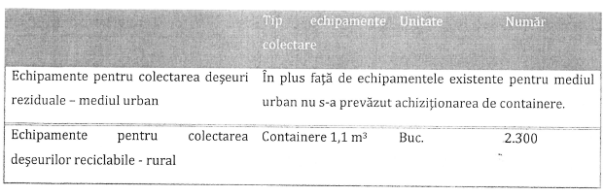
- Pentru extinderea sistemului de colectare
Delegatarul va concesiona următoarele echipamente de colectare:
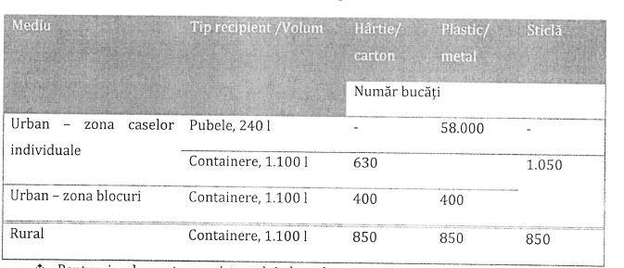
- Pentru implementarea sistemului de colectare a deşeurilor menajere biodegradabile pentru 80% din familiile care locuiesc în zona caselor din localităţile urbane Arad, Pâncota, Nădlac, Pecica, Sântana, Curitici şi Ineu, Distribuirea de pubele de 120 1 pentru colectarea deşeurilor biodegradabile, Delegatarul va concesiona următoarele echipamente de colectare: 46.500 pubele de 120 1
Delegatul va asigura dotarea punctelor de colectare ale institutiilor si agenţilor economici, prin contracte de comodat, cu recipienti pentru colectarea deşeurilor asimilabile celor menajere, a celor reciclabile şi a celor biodegradabile generate la instititutii si agenţii economici din zona deservită.
În ceea ce privesc mijloacele de transport, s-a estimat necesitatea ca pentru transportul deşeurilor, Autoritatea contractatnta trebuie sa achiziţioneze si sa puna la dispoziţia operatorului:
- 7 maşini de 10 m³ pentru transportul deşeurilor reciclabile de hârtie si carton si plastic/metal in mediul rural.
- 10 maşini de 16 m³ pentru transportul deşeurilor biodegradabile colectate din zona caselor din localităţile urbane Arad, Pâncota, Nădlac, Pecica, Sântana, Curitici şi Ineu
Restul de necesar de mijloace de transport pentru colectatea intregii cantitati de deşeuri reziduale menajere şi asimilabile precum si necesarul de mijloace de transport pentru colectarea deşeurilor reciclabile generate la instititutii si agenţii economici se va determina şi se va pune la dispoziţie de viitorul operator de salubrizare.
Delegatul va asigura la cererea APL si/sau a populaţiei deservite prestarea serviciilor de colectarea si transportul deşeurilor din construcţii şi demolări, a deşeurilor voluminoase, a deşeurilor din echipamente electrice si electronice si a deşeurilor periculoase din deşeurile menajere cu echipamente corespunzătoare, dar in afara contractului aferent Sistemului Integrat de Management al deşeurilor in Judeţul Arad, si pe seama unor tarife negociate in cadrul contractelor respective.
Toate echipamentele si bunurile concesionate de către Delegatar in vederea execuţiei serviciului, precum si cele achiziţionate de Delegat in acelaşi scop, chiar daca nu au fost prevăzute expres in Caietul de Sarcini sunt considerate bunuri de retur.
Bunurile realizate şi achiziţionate în cadrul proiectului POS Mediu sunt patrimoniul Judeţului Arad.. Bunurile din patrimoniul public vor fi preluate pe baza de proces-verbal de predare- preluare. Delegatul va efectua întreţinerea, reparaţiile curente şi accidentale, precum si cele capitale care se impun la bunurile din patrimoniul public menţionate în procesul-verbal de predare-primire.
Delegatul va propune, dacă este cazul scoaterea din funcţiune a mijloacelor fixe aparţinând patrimoniului concesionat în baza legislaţiei în vigoare şi vor înlocui aceste mijloace pentru asigurarea bunei funcţionări a activităţilor din cadrul serviciului de salubrizare.
Delegatul va transmite anual situaţia patrimoniului, la data de 31 decembrie menţionând şi modificările privind acest patrimoniu pentru a fi înscrise in contabilitatea UAT-urilor membre ADI.

La încetarea fiecărui contract de delegare bunurile de retur vor fi restituite CJ Arad.

- Prin proiect se vor construi 4 noi staţii de transfer la Ineu (Mocrea), Chişineu Criş, Sebiş şi Bârzava pentru eficientizarea transportului deşeurilor municipale reziduale de la populaţie la depoziul conform de la Arad.
- ST la Ineu cu o capacitate de circa 4.875 tone/an - va deservi zona 3
- ST la Chisineu Cris cu o capacitate de circa 7.075 tone/an - va deservi zona 2
- ST la Sebis cu o capacitate de circa 8.375 tone/an - va deservi zona 4
- ST la Barzava cu o capacitate de circa 6.250 tone/an - va deservi zona 5

Statii de sortare
În vederea tratării cantăţilor de deşeuri reciclabile colectate separat, prin proiect s-a prevăzut construirea unei staţii de sortare la Ineu. Analiza a fost întreprinsă pentru aceleaşi zone ca pentru staţiile de transfer astfel încât staţiile de sortare existe şi nou propuse vor avea următoatea arie de acoperire:
- SS la Ineu cu o capacitate de circa 6.100 t/an - va deservi ZONA 4 si ZONA 3 (cu excepţia localităţilor deservite de proiectul Phare Ineu)
- Statia de sortare de la Ineu realizata prin programul PHARE CES 2005 va deservi populaţia localităţilor foste beneficiare ale proiectului PHARE
- ZONELE 1, 2 si Zona 5 vor fi deservite de statia de sortare existentă la Arad

Statii de compostare
Construirea a 2 noi staţii de compostare amplasate: una la Ineu (amplasamentul statie complexe de la Mocrea) şi Arad pentru tratarea deşeurilor biodegradabile colectate separat din zonei 1 şi 3 şi tratarea deşeurilor verzi colectate separat la nivelul întregului judeţ, astfel încât să se asigure îndeplinirea ţintelor legale; de reducere pana in 2016 - cu până la 65% din cantitatea de deşeuri biodegradabile depozitate, raportat la cantitatea de deşeuri biodegradabile produsă în anul 1995.

- Investitii realizate pe perioada operării
Investiţiile care vor fi realizate de către Delegat în vederea funcţionării şi dezvoltării serviciului de salubrizare vor cuprinde cel puţin:
- dotarea tuturor persoanelor juridice (instituţii publice şi agenţi economici) de pe teritoriul zonei contractului cu recipienti standartizati, prin contracte de comodat; dotarea va trebui realizata inaintea Datei de incepere;
- asigurarea necesarului de echipamente de transport pentru deşeurile municipale (deşeuri reziduale, reciclabile, biodegradabile,) generate în zona deservită;
- modernizarea parcului de maşini şi utilaje specifice în vederea prestării serviciului la nivelul indicilor de performanţă stabiliţi prin contractul de delegare a gestiunii; completarea parcului de utilaje trebuie realizata inaintea Datei de incepere;
- operatorul va fi obligat să efectueze pe cheltuiala proprie întreţinerea, reparaţiile curente şi accidentale, precum şi cele capitale ce se impun la bunurile din patrimoniul public utilizate pentru îndeplinirea serviciului;
- realizarea unor campanii anuale de informare, conştientizare şi educare a populaţiei din zona deservita, în privinţa protectiei mediului prin reciclarea/valorificarea deşeurilor cat si in procesul de gestionare a deşeurilor, pe cheltuiala delagatului.
Activitatile minime aferente campaniilor vor fi:
  - organizarea si sustinerea de campanii de informare si constientizare a publicului, inclusiv in scoli, privind prevenirea generarii deseurilor si colectarea selectiva a deseurilor municipale;
  - realizarea de campanii de informare a publicului cu ajutorul media (radio, televiziune, presa scrisa locala) privind colectarea fluxurilor speciale – minim 4 campanii anual;
  - realizarea de ghiduri practice privind colectarea selectiva a deseurilor menajere, compostarea individuala a deseurilor biodegradabile, deseuri electrice si electronice, deseuri voluminoase.

- Costuri de operare si de reinvestire ale SMID Arad

Costurile de operare
Costurile pentru operarea sistemului descris mai sus vor fi acoperite din mai multe venituri ce vor trebui colectate. În continuare vom prezenta nivelul acestor costuri şi sursele de venituri, estimate la nivelul Studiului de Fezabilitate care sta la baza Aplicaţiei de Finanţare a proiectului.
Costurile de operare pentru SMID din judeţul Arad sunt, in conformitate cu documentele mentionate si asumate de către Autoritatea Contractanta, în medie, de 7,8 milioane €/an, din care aproape 51%% revine subsistemului de colectare şi transport. Se poate constata că operarea staţiilor de transfer, compostare şi sortare ating un procent estimat de 14,1% din valoarea totală. O sumă importantă estimata la 840.336 € (10,8% din total] a fost inclusă în calculul costurilor pentru acoperirea cheltuielilor cu managementul sistemului, facturarea abonaţilor etc. Valoarea de 7,8 milioane de €, estimata pentru operarea si funcţionarea sistemului nu include costurile necesare pentru depozitarea deşeurilor la depozitul conform, dupa cum se poate vedea si din tabelul de mai jos. Pentru calculul tarifelor a fost luată în considerare o valoare medie de 22€/t pentru depozitare ceea ce conduce la o sumă medie de 2,74 milioane €/an pentru depozitare.
Astfel valoarea totală medie ce va trebui acoperită din venituri este de 10,543 milioane €/an.
Tabel 10: Costurile de operare pentru sistemul integrat de gestiune a deseurilor (anul 2013)
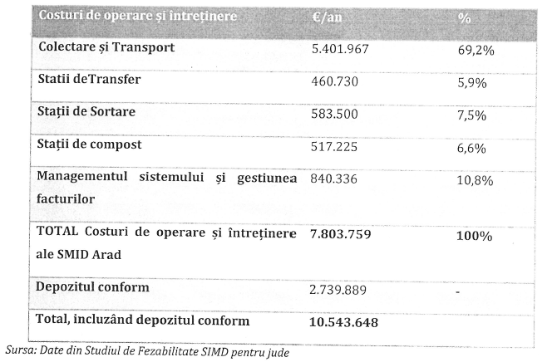

Costurile de reinvestire
Cum durata de operare a SMID Arad a fost estimată la 20 de ani, pentru perioada de funcţionare de 20 de ani au fost calculate valoarea cheltuielilor ce trebuie făcute pentru refacerea instalaţiilor şi maşinilor uzate asa numitele costuri de reinvestire, prezentate in tabelul de mai jos.
Se poate observa că, in condiţiile de estimare si planificare la nivelul SF valoarea acestor costuri este preconizata a fi mai mare în anii: 2018 o sumă de 1,37 milioane €, în anul 2022 o sumă de 3,44 milioane € iar în anul 2026 o sumă de 1,37 milioane €.
Valoarea actualizată a acestor sume (cu o rată de actualizare de 5%) este de 12,21 milioane € ceea ce înseamnă o valoare medie actualizată (anuitate) de 979.820,27 €/an.
Se poate observa că în anul 2032, la demolarea şi desfiinţarea instalaţiilor existente se vor obţine venituri în valoare de 1,328 milioane €

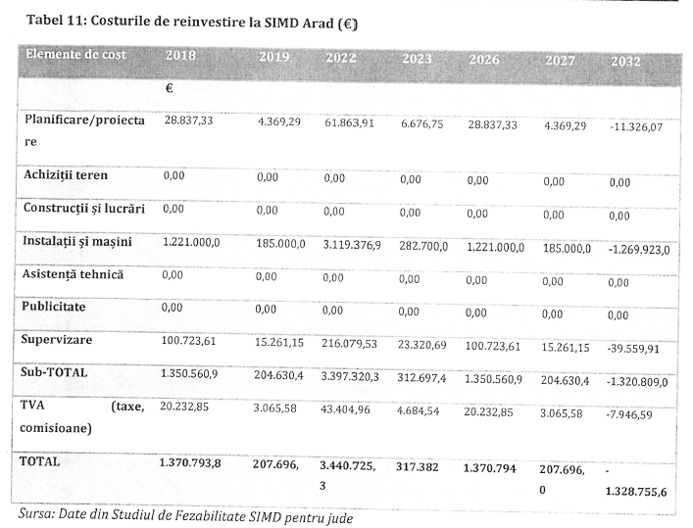

- Veniturile Sistemului Integrat de Gestionare a Deşeurilor
Bugetul de Venituri al sistemului integrat de gestiune a deşeurilor din judeţul Arad se alimenteaza din următoarele surse: venituri realizate prin vanzarea mateialelor secudare de la staţiile de compostare şi de sortare, venituri colectate din taxele incasate de la populaţie, venituri colectate din incasarea tarifelor de la societatile comerciale, institutii, terti generatori. în continuare vor fi analizate aceste venituri.
- Veniturile de la staţiile de sortare şi compostare
Pentru perioada de viaţă a sistemului au fost calulate estimativ la nivelul Studiului de Fezabilitate veniturile ce se vor putea obţine din activităţile de sortare şi valorificare a reciclabilelor şi compostului. Pentru cei 20 de ani perioada de viaţă a sistemului se vor putea obţine venituri actualizate în valoare de 24,5 milioane € ceea ce înseamnă o valoare medie actualizată (anuitate) de 1,966 miloane €/an.
Din tabelul de mai jos rezultă că printr-o operare corespunzătoare si eficienta staţiile de sortare vor putea contribui cu 97,1% din totalul veniturilor iar staţiile de compostare vor contribui doar cu 2,9%. Practic staţiile de sortare îşi pot acoperi costurile de funcţionare din valorificarea fracţiilor reciclabile pe când staţiile de compostare nu pot aduna suficiente venituri din vânzarea compostului.
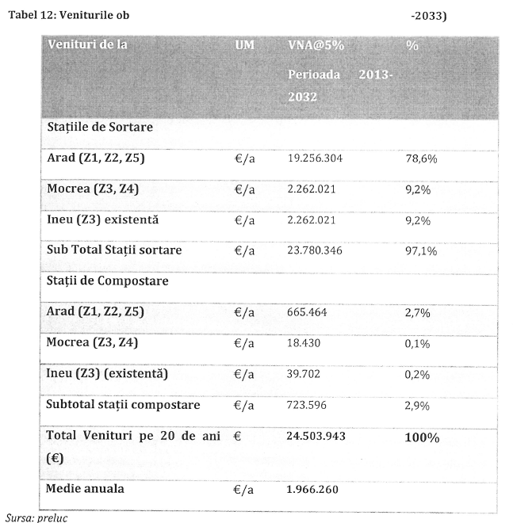
- Veniturile din taxe si tarife (populaţie şi societati comerciale, institutii, terti generatori)
Veniturile provenite de la populaţie şi societati comerciale, institutii si terti generatori au fost calculate în faza de proiectare a sistemului.
Sistemul integrat de gestiune a deşeurilor din judeţul Arad a primit finanţare din partea Uniunii Europene pe baza calculelor rezultate din analiza cost beneficiu (ACB).
Astfel, potrivit aplicaţiei pe baza căreia s-a încheiat contractul de finanţare, sistemul integrat de gestiune a deşeurilor din judeţul Arad va funcţiona având drept surse de venit plăţile făcute de persoanele juridice şi fizice care generează deşeuri, din mediul urban şi rural. Cele două categorii de generatori, persoanele fizice şi cele juridice, vor plăti tarife (persoanele fizice cu contract individual incheiat directa cu operatorul, juridice, institutii, terti generatori) si taxe de salubrizare (persoane fizice fara contract individual de colectare si transport incheiat) diferenţiate ca valoare şi ca evoluţie. Taxele/tarifele acoperă toate activităţile, de la colectare la depunerea deşeurilor la depozitul conform, inclusiv activităţile de sortare, transfer, compostare etc.
De asemenea, calculele au fost făcute prin includerea întregului flux de deşeuri adica intreaga populaţie judeţului cat şi societatile comerciale de pe raza acestuia alaturi de institutii, industrie, etc.
Pentru persoanele juridice s-a calculat următoarea schemă de plată (vezi figura următoare): tarifele vor creşte până la 350 lei/t, începând cu anul 2013, după care se vor menţine constante. Valoarea de 350 lei/t (fără TVA) a fost calculată drept valoarea la care se recuperează toate costurile sistemului de gestiune a deşeurilor.
În contractul de finanţare al sistemului integrat de gestiune a deşeurilor din judeţul Arad se explicitează evoluţia tarifelor pentru societati comerciale şi institutii.
În consecinţă, încă de la început societatile comerciale si institutiile care vor fi incluse în sistem vor trebui să plătească aceste tarife pentru a se asigura veniturile sistemului.

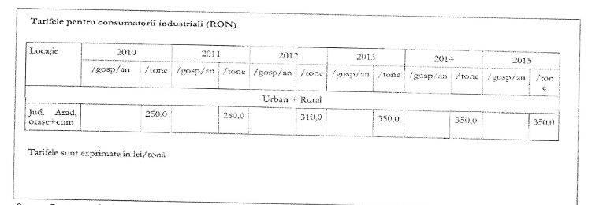
Sursa: Contract de finanţare nr. 1263/22-02-2010
Figură 4: Evoluţia tarifelor pentru serviciile de salubritate din judeţul Arad, fără TVA (persoane fizice)
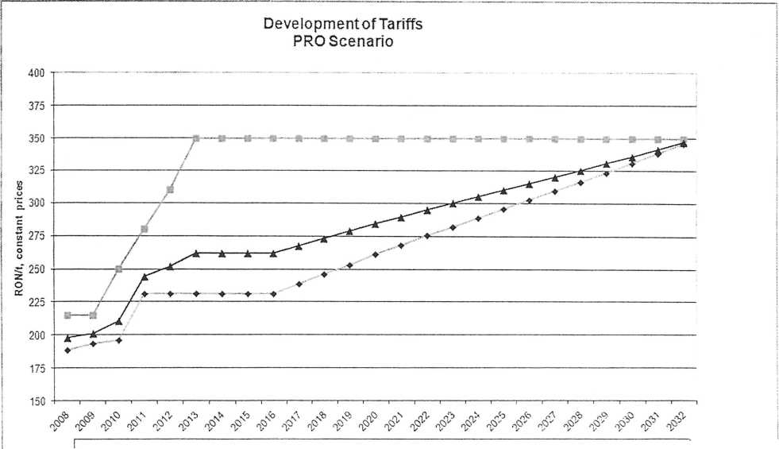

Sursa: Analiza Cost Beneficiu pentru judetul Arad
Pentru persoanele fizice, taxele au fost calculate pe baza disponibilităţii de plată a familiilor. Populaţia va avea taxe mai mici decât societatile comerciale dar, în timp, cele două valori vor converge (în preţuri curente). In tabelul următor este prezentată propunerea de evoluţie comparativa a tarifelor pentru populaţia din mediul urban şi mediul rural.
Tabel 13: Evolutia tarifelor pe tona

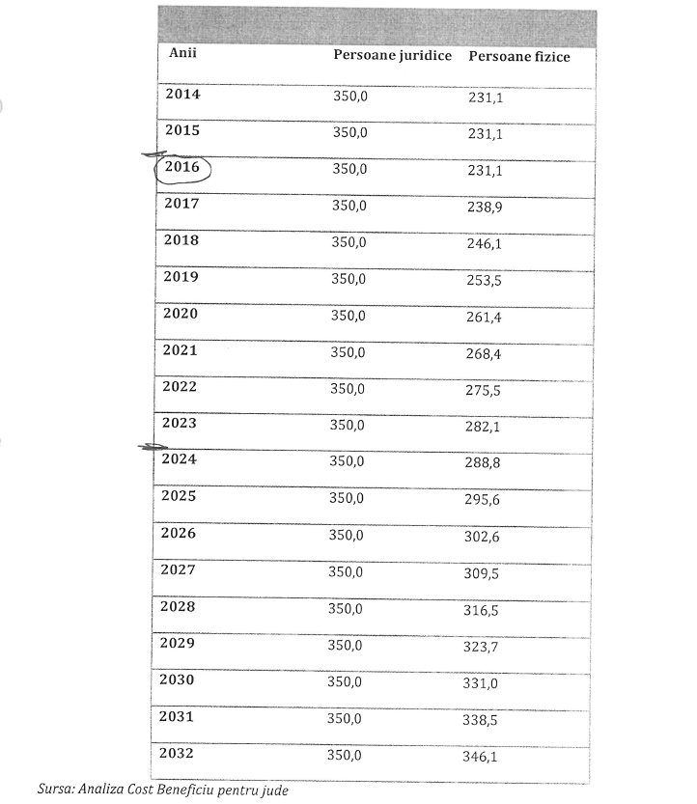
In cazul concret al proiectului si in lumina documentelor programatice care stau la baza Aplicaţiei de finanţare, Autoritatea Contractanta a decis ca la nivelul populaţiei judeţului Arad sa se instituie tariful si taxa de salubrizare doar pentru persoanele care nu au incheiat contract direct cu operatorul de salubrizare si transport. Evoluţia acesteia este prezentata, in tabelul de mai jos:

Tabel 14: Evolutia tarifelor pentru persoane fizice fara TVA/luna
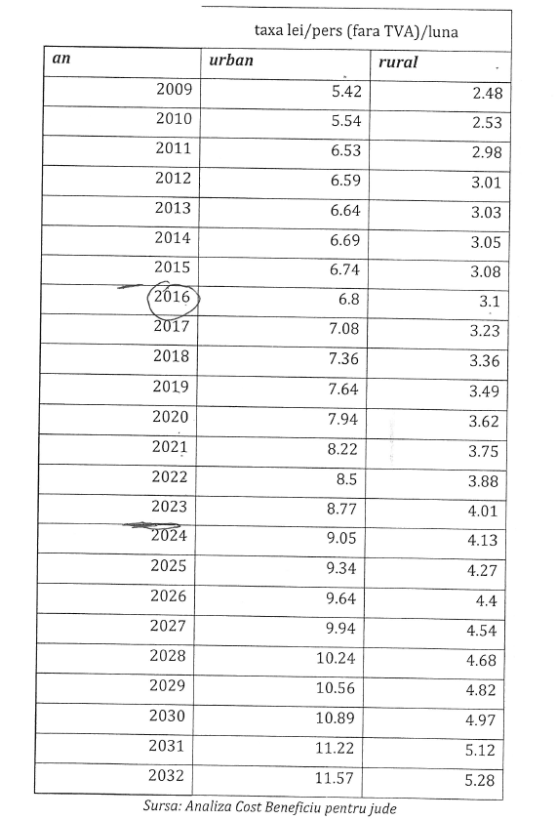
Trebuie spus că modificarea semnificativă şi nejustificată a tarifelor poate atrage consecinţe financiare neplăcute. Astfel, potrivit Articolului 4 aliniatul [4] din Contractul de Finanţare, AM îşi rezervă dreptul de a solicita restituirea parţiala sau totală a sumei alocate ca finanţare nerambursabila, dacă în timpul implementării Proiectului sau in interval de 5 ani de la data finalizării activităţilor din cadrul Proiectului conditiile se modifica (taxe, tarife, venituri etc.)
In vederea delegării serviciului au fost refăcute calculele, tinand cont de intrarea treptata a UAT-urilor in sistem si de evoluţia populatiei.
In determinarea veniturilor din activitatile de precolectare , colectare si transport deşeuri a fost considerat, pe baza datelor din SF, ca 51% din costurile sistemului pot fi alocate acestor activitati, deci s-a considerat ca se pot aloca 51% din veniturile din taxe si tarif pentru aceasta activitate.
In tabelul următor este prezentata evoluţia estimata a acestor venituri.
1.5 Fluxul financiar propus
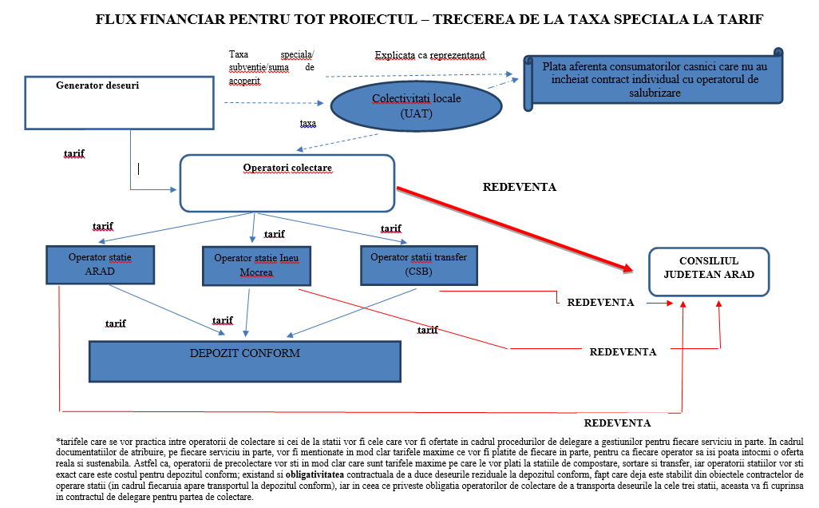
Fluxurile financiare sunt urmatoarele:

Nr. | Descriere
1. | In mediul rural si urban, beneficiarii serviciului de salubrizare persoane fizice (gneratori deseuri, gospodarii) plătesc tarif de salubrizare la valoarea care acopera prestatiile intregului sistem de la precolectare, colectare, transport, tratare (ST, SS; SC) pana la eliminarea finala. Acestia sunt generatori de contracte individuale de colectare în baza unor tarife agreate de conform Aplicatiei de Finantare. In cazul in care o parte dintre acestia nu incheie contract direct cu operatorul de salubrizare, atunci colectivitatile locale (UAT-urile), vor achita catre operator, taxa de salubrizare.  In cazul generării de deşeuri voluminoase si/sau alte tipuri de deşeuri necuprinse in obiectul contractului de delegare, agenţii economici, persoane juridice precum si persoanele fizice interesate de serviciu, plătesc contravaloarea acestuia direct operatorului de colectare si transport, indiferent de mediul administrativ de provenienţa, rural sau urban.
2. | Administraţiile publice locale (colectivitatile locale) prin compartimentele proprii, acopera sub forma unei taxe/subventii/suma de acoperit, pentru generatorii de deseuri care nu au incheiat contracte individuale cu operatorul de salubrizare si transport
3. | Operatorul de colectare si transport, in baza unui tarif prevazut in conformitate cu Aplicatia de Finantare, trimite deseurile colectate in functie de tipurile specificate catre una dintre cele 3 statii , Arad, Ineu Mocrea, Chisienu Cris-Sebis-Barzava. Acestia din urma, depoziteaza la depozitele conforme, surplusul deseurilor care nu intra in instalatiile de tratare care deservesc fiecare zona.
4. | Operatorii de colectare si transport si cei care opereaza investiţiilor noi (statii de sortare, compost, transfer) plătesc către Consiliul Judeţean Arad redeventa anuala pentru furnizarea in numele acesteia a serviciului de colectare si transport a deşeurilor menajere si pentru utilizarea infrastructurii create prin proiect (statii de sortare, compostare si transfer).

Principiul compunerii acestor fluxuri financiare este reprezentat de "dimensionarea corecta a fiecărui flux financiar astfel incat toate interesele entitatilor implicate in cadrul sistemului integrat sa fie respectate iar condiţiile legale sa fie îndeplinite".

Operatorul este totodata obligat sa accepte, cu titlu gratuit, in cadrul unor campanii de colectare, deşeurile voluminoase inclusiv cele de la echipamente electrice si electronice aduse de către generatorii de deşeuri la punctele de colectare desemnate. In cazul in care operatorul este solicitat punctual, in afara campaniilor periodice gratuite, de către generatori, sa colecteze deşeurile voluminoase ori pe cele periculoase, acesta poate aplica un tarif propriu aferent serviciului de colectare si transport, autorizat in prealabil de către Consiliul Judetean Arad si unitatea administrativ teritoriala pe raza careia s-a făcut solicitarea. Acest tarif este diferit si separat de tariful de baza de salubrizare, iar serviciile vor fi facturate suplimentar fata de tariful de baza lunar, catre solicitantul respectiv, pe baza unui contract distinct.
Pentru colectarea, transportul, sortarea, valorificarea si eliminarea deşeurilor provenite din gospodăriile populaţiei, generate de activitati de reamenajare si reabilitare interioara a locuintelor/apartamentelor proprietate individuala operatorul va institui de asemenea un tarif special, separat de tariful aferente colectării si transportului deşeurilor menajere. Utilizatorii casnici si cei non-casnici care solicita acest serviciu vor achita contravaloarea acestor prestatii suplimentar, costul acestuia nefiind inclus in tariful de baza de salubrizare.

1.6 Riscuri economice
- Avantaje ale managementului deşeurilor prin delegarea către operatori privaţi
In general in cadrul oricăror tipuri de contracte exista si se menţin o serie de riscuri economice pentru fiecare dintra părţile semnatare ale contractelor. In cazul contractelor de delegare a managementului deşeurilor, prezentam cateva exemple de riscuri comune ale concesiunii pentru aceste servicii, si anume:
- necesitatrea inlocuirii rapide a un operator/deservent/conducator auto, etc din cauze medicale,
- necesitatrea repararii/inlocuirii de containere sparte/vandalizate pentru a menţinerea nivelului de eficienta a colectării,
- exploatarea diferita a unor puncte de colectare/containerele, unele fiind supraincarcate in timp ce alte containere/amplasamente sunt puţin folosite,
- depasirea cheltuielilor anticipate de exploatare si/sau reparaţii pentru vehiculele de colectare (foloseste mai mult combustibil si piese de schimb)
- necesitatrea inlocuirii rapide a unui vehicul implicat intr-un accident si care nu mai poate fi exploatat pentru o perioada de timp,
- condiţii meteo care impiedica prestarea serviciului in condiţii normal estimate (drumurile nu sunt accesibile datorita ploii sau zăpezii),
- ratele de schimb fluctuante,

Printr-un contract de concesiune, autoritatea contractanta transfera riscurile de operare, de management zilnic, financiar etc. către Delegat (deci o concesiune de servicii care este diferită de un contract de servicii) platind un pret contractual pentru acest transfer de risc, dar bucurandu-se de un cost general mai mic pe seama experienţei Delegatului in a-si eficientiza serviciul. Astfel abordarea unui astfel de ,transfer al riscurilor' este considerată, in general, mai eficientă data fiind experienţa in operare si eficienta confirmate a unui management performant al unei firme Delegate deoarece furnizeaza un serviciu, cu un cost general scăzut, pentru unitatile teritoriale administrative.
Literatura de specialitate mentioneaza o parte din motivele principale care susţin delegarea operării de către sectorul privat a contractelor de concesiune. Printre acestea, cele mai importante sunt:
- Experienta sporita in gestionarea serviciilor de salubritate prin specializare, conducerea eficienta si reglementata prin calitate si indicatori de performanta,a sistemului de managementul deşeurilor, care nu este o activitate non-profit, ci mai mult o afacere care trebuie imbunatatita,
- Flexibilitate in ceea ce priveşte contractele de lucru, negocierile si stabilirea condiţiilor,
- Un acces mai bun către capital si condiţii de leasing/achiziţie, in general,
- Experienţa internaţionala in managementul deşeurilor in ceea ce priveşte serviciile si folosirea unor tehnologii mai performante,
La toate acestea se adaugă şi problemele care pot impiedica capacitatea autorităţilor publice de a efectua efectiv si eficient serviciul:
- Constrângerile bugetului anual sau realocarile,
- Legislaţia de lucru a angajaţilor serviciului municipal,
- Lipsa experientei/expertizei in managementul deşeurilor.
In consecinţa, costul general al managementului deşeurilor este de obicei mai scăzut si cu o performanta mai mare in cazul societatilor comerciale din sectorul privat prin comparaţie cu serviciile de management al deşeurilor furnizate de operatorul sau departamentul detinut de municipalitate.
Totuşi, cele de mai sus sunt condiţionate de capacitatea autorităţilor publice de a furniza o supervizare si monitorizare efective si eficiente a serviciilor pentru gestiunea deşeurilor.
Acestea includ trasarea unui plan bine dezvoltat, si echilibrat in care sunt definite riscurile si responsabilitatile, ce trebuie inclus in contractul de concesiune pentru servicii. Aceste riscuri si alocari sunt detaliate in continuare.
- Matricile de alocare a riscurilor economice pentru serviciul de gestiune a deseurilor
Matricea de alocare a riscului este realizata pentru contractele de delegare prin concesiune a serviciilor de management al deşeurilor. Matricea ia in considerare, in primul rand riscurile generale si apoi riscurile specifice pentru sistemul de operare.
Matricea este separata in:
- Categoria de risc
- Descrierea
- Consecinţele
- Masuri de micşorare a riscului
- Probabilitate: mica, medie, ridicata, si
- Riscul de alocare dintre autorităţile publice Delegat.
Riscurile pot fi:
- Riscuri generale:
- Financiare si economice,
- Legale,
- De forţa majora, si
- Probleme contractuale.
- Riscuri specifice I
- Operaţii specifice pentru managementul deşeurilor,
- Punctele de colectare,
- Colectare,
- Puncte de depozitare pentru colectarea separata,
- Colectarea separata, si
- Operarea statiilor de transfer, sortare si compostare,
- Eficientizarea operării statiilor de sortare si compost prin maximizarea veniturilor din vanzarea de subproduse
Matricea de alocare a riscului include cele mai probabile riscuri contractuale, financiare sau de operare. Este dificil sa prevezi toate cauzele incidente posibile si de aceea în continuare vor fi discutate cele mai importante şi mai posibile riscuri economice precum si potenţialele masuri de micşorare/reducere si/sau eliminare a acestor riscurilor.
Pentru a uşura intelegerea abordarii, toate riscurile au fost introduse in tabele identice ca forma, in speranţa ca aceasta prezentare va permite intelegerea mai uşoara si va ajuta la transpunerea si introducerea acestora in contractele de Delegate a serviciilor.
Pentru a simplifica, ADI -SIGD Arad este numita simplu 'ADI' iar cel care deţine concesiunea este numit Delegat sau operator.
- Introducere in matricea de alocare a riscului
In contractarea serviciilor delegate de management al deşeurilor este importanta specificarea si includerea in contractul de concesiune, a riscurilor si responsabilităţilor care trebuie asumate de către operatorii de servicii/Delegatii si riscurile asumate de cel care face concesiunea (autoritatea contractanta). Riscurile economice cele mai importante sau posibile sunt prezentate succint in matricea de alocare a riscului.
Matricea determina, prin zona de risc, alocarea ei intre Delegat si cel care face concesiunea/autoritatea contractanta, aici fiind vorba de ADI-SIGD Arad. Ea descrie de asemenea fiecare tip de risc, consecinţele lui, probabilitatea apariţiei si masurile de micşorare.
Aceste riscuri si responsabilitati trebuie clar specificate pentru a se putea evita:
- notificările si disputele legale viitoare despre responsabilitati si supoziţiile legate de riscuri,
- notificările serioase/legitime in ceea ce priveşte atriburea concesiunii insasi,
- timpul pierdut inevitabil si negocierile in ceea ce priveşte impartirea riscurilor si a responsabilităţilor,
- neînţelegerile si pierderea increderii dintre parteneri,
- deprecierea si/sau o prestatia scăzută a serviciilor, si
- obligaţii de a adauga adendumuri majore la un contract de concesiune existent sau, eventual, de a termina contractul de concesiune si a incepe o noua licitatie, de data aceasta cu riscuri si responsabilitati bine specificate, in ciuda timpului pierdut si a costurilor pe care acestea le necesita.
Situatiile conflictuale mentionate mai sus pot fi evitate sau cel puţin diminuate prin clauze ale contractului care prevăd alocarea riscurilor, incluzând determinarea prioritara a responsabilităţilor dintre părţile contractuale.
Totuşi, autoritatile contractante, precum municipalitatile, au deseori nevoi speciale care nu sunt intotdeaua incluse in contractele sau tabelele generalizate de mai sus.
In asemenea cazuri, este recomandat si este responsabilitatea autoritatii contractante sa adauge clauzele relevante ce definesc impartirea si presupunerea riscurilor, cel mai adesea prezentata drept o matrice de alocare a riscului, care sa duca la:
- la o finalizare satisfacatoare a acordului privind concesiunea serviciilor,
- incepere rapida a concesiunii, si
- implementare si operare eficienta si satisfacatoare, in limita costurilor preconizate si a nivelurilor de performanta bine definite ale serviciilor si conform cerinţelor de calitate.

1.6.4 Riscuri generale

Matricea de risc 1: Riscuri financiare si economice, plaţi tarzii către Delegat.
Categoria de risc | Descriere | Consecinte | Masuri de micsorare a riscului
Lipsa fondurilor pentru plata Delegatului (Delegatilor) | - Delegatul nu este platit conform acordului contractului | Delegatul va reduce serviciile sau le va stopa | Delegatul poate stabili cu banca o facilitate de creditare pentru perioadele cand se intarzie plata sau poate finanta el insusi platile intarziate din banii proprii sau din economii retinute
 | - Lipsa incasarilor de la populatia fara contract individual incheiat cu operatorul de salubrizare si transport | Delegatul poate ajunge sa fie falimentar, sau se pot genera costuri crescute pentru sistem | Delegatul ar trebui sa ceara dobanda ulterioara si alte penalitati pentru platile intarziate.
Grad de probabilitate: MARE
 | CL&ADI | Operator
Impartirea riscurilor | 50% | 50%

Matricea de risc 2: Riscuri financiare si economice, inflatia pentru Delegat.
Categoria de risc | Descriere | Consecinte | Masuri de micsorare a riscului
Inflatia | - Valoarea reala a platilor este mai scazuta datorita inflatiei | Taxele si impozitele contractului de concesiune nu acopera costul de operare si nu sunt o obligatie contractuala | O clauza la contractul de concesiune ar trebui sa furnizeze un index al inflatiei pentru ratele si taxele impozitate de catre Delegat.  Taxele trebuie platite la preturi curente potrivit Contractului de finantare
 |  | Contractorul poate reduce sau intarzia serviciile, si eventual poate anula contractul | Grad de probabilitate: MARE  CL&ADI Operator  Impartirea riscurilor 20% 80%

Matricea de risc 3: Faliment, inchidere, stoparea operarii, furnizori, schimbarea proprietarului, retragere.
Categoria de risc | Descriere | Consecinte | Masuri de micsorare a riscului
Falimentul, fuzionarile si celelalte, etc. | - Schimbarea proprietarului, intrarea sub hotarare judecatoreasca, faliment, inchidere, retragere | Intreruperea neasteptata a serviciilor | Sunt necesare garantii financiare/ limite ale depozitelor din partea Delegatului pentru a garanta bunurile aduse in concesiune, la cel putin de doua ori valoarea anuala a concesiunii.
 |  | Poate fi necesar ca primaria sa preia serviciile, bunurile, etc. In cazuri extreme | Este necesar ca rapoartele financiare sa fie pastrate (balanta financiara care sa acopere 3 luni de operare, datorii limitate la 50% din bunuri, intarzieri de plata, etc.), si sa fie supuse unui audit anual de catre o firma independenta.
 |  | Serviciile se pot degrada | In procesul de licitatie descalificarea ofertantilor slabi din punct de vedere financiar si a firmelor care au in istoria lor un faliment si incidente financiare, plati intarziate catre muncitori si furnizori, etc. Necesita o balanta contabila cu criterii riguros definite din punct de vedere financiar: profituri obisnuite, rapoarte privind datoriile pana la capitalul social, putine cazuri de litigiu sau datorii sterse, cantitati si valori ale contractelor de leasing, raporturi de la auditorii externi si de la agentiile de evaluare, lista cu contractele in curs de desfasurare, etc.  Stabilirea in contract a unor indicatori de performanta clari si conditionari ale platii serviciului, respectiv reziliere a contractului, functie de asta
 |  | Poate fi necesara o inlocuire urgenta, adesea in conditii mai putin favorabile | Descalificarea unor oferte care ofera valori sub costurile de operare ale instalatiilor.  Inserarea unei schimbari privind clauza de apartenenta, ce permite ADI sa anuleze sau sa faca din nou o procedura pentru concesiune, daca pentru a-si proteja propriul interes, acest lucru este considerat a fi necesar.
 |  |  | Inserarea unei clauze prin care ADI are dreptul sa preia bunurile si sa plateasca salariile muncitorilor, daca acest lucru nu are loc, pentru a evita intreruperea serviciilor.
Grad de probabilitate: MEDIU
 | CL&ADI | Operator
Impartirea riscurilor | 100% | 0%

Matricea de risc 4: Riscurile privind cerintele legislative/legale.
Categoria de risc | Descriere | Consecinte | Masuri de micsorare a riscului
Noi reglementari: legi, norme, HG, GEO, obligatii, standarde | - Romania introduce noi reglementari, HG, GEO, legi legate si care necesita un standard marite pentru managementul deseurilor, tinte, servicii, operari, monitorizare, raportare, informare a populatiei, etc.ce vor fi stipulate in contractul de concesiune | Marirea costurilor pentru a atinge noile cerinte, standarde, norme etc. | Implementarea conform cerintelor
 |  |  | Introducerea unei perioade de tranzitie/ o intarziere in implementarea cerintelor noii legislatii
Un contract flexibil, care sa permita adaugarea unor adendumuri la concesiune pentru partea de servicii si pentru partea financiara, in care sa fie cerute noile servicii, reglementari, monitorizari, norme, standarde, actiuni preventive, etc.
Inserarea unei clauze prin care ADI are dreptul sa preia bunurile si sa plateasca salariile muncitorilor, daca acest lucru nu are loc, pentru a evita intreruperea serviciilor.
Grad de probabilitate: MEDIU (mariri ale duratei contractului de concesiune)
 | CL&ADI | Operator
Impartirea riscurilor | 20% | 80%

In derularea contractului de delegare Delegatarul si Delegatul isi vor asuma individual sau impreuna acele riscuri pe care le pot gestiona cel mai eficient. In tabelul urmator este prezentata repartizarea riscurilor contractuale intre Delegatar si Delegat

Tabelul 2. Repartizarea riscurilor contractuale
Nr.  crt. | Descrierea Riscurilor | Delegatar | Comun | Delegat
 | Riscuri de Operare:
1. | Fluctuatii ale populaţiei  Modificarea semnificativa a numărului de locuitori, cu impact asupra cantitatilor de deşeuri si a numărului recipientelor sau a frecventei de colectare in conformitate cu Contractul |  | X
2. | Tipuri de deşeuri  Tipuri de deşeuri, altele decât cele specificate in Contract, colectate deliberat sau din neglijenta |  |  | X
3. | Valabilitatea Serviciilor  Disponibilitatea de a presta Serviciul scade sub standardele specificate |  |  | X
4. | Performante in prestarea Serviciul  Frecventa si calitatea serviciilor prestate scad sub standardele cerute |  | X
5. | Estimarea Erorilor  Costurile adiţionale ale serviciilor sunt identificate si atribuibile estimării incorecte a costurilor de către Delegat. |  |  | X
6. | Materiale si Echipamente  Performantele echipamentelor principale si/sau ale materialelor duc la costuri de intretinere mai mari decât cele prevăzute |  | X
7. | Lipsa Personalului  Lipsa unui personal calificat corespunzător duce la scaderea performantelor si disponibilităţii serviciilor. |  |  | X
8. | Instruirea Personalului  Lipsa unui personal instruit corespunzător duce la o scădere a performantelor si disponibilităţii serviciilor |  |  | X
9. | Durata de viata ramasa pentru echipamente  Aprecierea incorecta a duratei de viata ramasa a echipamentelor uzate. |  | X

10. | Variaţii  întârzieri si costuri suplimentare rezultate din schimbări in:  - cerinţele Delegatarului  - cerinţe din acte normative  - standardele privind protectia mediului |  | X
11. | Performante de Mediu  întârzieri si costuri suplimentare rezultate din neindeplinirea standardelor de mediu |  |  | X
12. | Plângeri ale unor terti  Costurile suplimentare generate de plângerile unei terte parti, rezultând din nerespectarea standardelor specificate In Contract pentru servicii si/sau performantele de mediu |  |  | X
13. | Controlul Costului  Un control inadecvat al costurilor duce la nevoia de resurse suplimentare |  |  | X
14. | Intretinerea  Costuri suplimentare de intretinere rezultând din estimarea eronata, abuzuri In utilizare sau ciclul redus de viata generat de proceduri necorespunzatoare de Intretinere |  |  | X
15. | Deficiente de Infrastructura  Deficiente in proiectarea infrastructurii sau calitatea construcţiei, conducând la costuri de intretinere si reparare mai ridicate decât cele anticipate |  | X
16. | Defecţiune a Infrastructurii (asigurabila) |  |  | X
17. | Defecţiune a Infrastructurii (neasigurabila)  Defecţiuni ale infrastructurii sau distrugeri aparute dintr-un eveniment neasigurabil sau ca urmare a revoltei publice |  |  | X
18. | Inflaţie  Costurile de operare cresc mai mult decât se preconiza sau este permis In aranjamentele contractuale de indexare a preturilor |  |  | X

Nr.  crt. |  | Descrierea Riscurilor |  | Delegatar | Comun | Delegat
19. |  | Performantele Sub-Contractantilor  Lipsa disponibilităţii si nerespectarea standardelor de performanta ca rezultat al activitatii sub-contractantilor:  - Insolvabilitate sau dizolvare  - Neexecutare  - neindeplinirea standardelor de calitate |  |  |  | X
 |  | Riscuri Financiare:
20. |  | Sustenabilitate  Câştigurile obtinute din prestarea serviciului sunt insuficiente pentru a acoperi toate plăţile datorate Delegatului conform Contractului |  |  |  | X
21. |  | Dobânzi Bancare ulterioare atribuirii Contractului  Ulterior atribuirii Contractului, dobânzile bancare sau orice alt cost financiar cresc mai mult decât a anticipat Delegatul in momentul depunerii ofertei |  |  |  | X
22. |  | Aprecierea Tarifelor  Costuri suportate de Delegat din estimarea eronata a nivelului de taxare |  |  | X
23. |  | Schimbări in sistemul de finanţare  Costuri suportate de Delegat ca urmare a unor schimbări In sistemul de taxare |  |  | X
24. |  | Taxa pe Valoarea Adaugata  Schimbări in statutul serviciului din punctul de vedere al TVA |  |  |  | X
25. |  | Obiectul Asigurării  Riscuri majore devin neasigurabile in timpul derulării Contractului |  |  |  | X
26. |  | Costul Asigurării  Costul asigurarii creste mai rapid decât a preconizat Delegatul. |  |  |  | X
 |  | Riscuri Legislative: |  |  | X
27. |  | Schimbări Specifice In Legislaţie  Schimbări in legislaţie care se aplica specific numai la :  - Acest Contract  - Delegatul care presteaza aceste servicii
Nr.  crt. | Descrierea Riscurilor |  | Delegatar |  | Comun | Delegat
28. | Schimbări Generale in Legislaţie  Schimbări legislative sau in sistemul de reglementari care determina creşterea costurilor de operare sau de cheltuieli de capital |  |  |  |  | X
29. | Lipsa Delegatului  Urmările financiare ale oricărei lichidări determinate de desfiinţarea Delegatului |  |  |  | X
30. | Forţa Majora  Urmările financiare ale oricărei lichidări determinate de o situatie de forţa majora |  |  |  | X
31 | Schimbări politice  Schimbări in structura APL care ar afecta procesul decizional in cadrul ADI |  |  |  | X

Stabilirea procedurii optime pentru atribuirea contractului de delegare
Legislaţia importantă în domeniul serviciilor publice de salubrizare, este reprezentată de:
- Legea Nr. 51/2006 a serviciilor comunitare de utilitati publice, cu modificarile si competarile ulteriore
- Legea Nr. 101/2006 privind serviciul de salubrizare a localitatilor
- Procedura-cadru privind organizarea şi derularea delegării gestiunii serviciilor comunitare de utilităţi publice
- Legea 100/2016 privind concesiunile de lucrări şi concesiunile de servicii
iar potrivit Legii nr. 51/2006 gestiunea serviciilor de utilităţi publice se realizează în doua moduri:
- gestiune directă - prin hotărâre de dare în administrare;
- gestiune delegată - prin hotărâri şi contracte de delegare.
Gestiunea directa presupune ca autoritatile administraţiei publice, prin intermediul unor compartimente proprii, sa acţioneze ca operator si sa preia sarcinile si responsabilitatile referitoare la realizarea serviciilor de salubrizare si administrarea sistemelor specifice de utilitati publice, conform legii.
Gestiunea delegata este o forma de management in cadrul careia autoritatile administraţiei publice transfera, in baza unui contract denumit contract de delegare a gestiunii, unuia sau mai multor operatori, toate sarcinile si responsabilitatile referitoare la prestarea serviciului de salubrizare si administrarea sistemelor specifice de utilitati publice.
Indiferent de modalitatea de gestiune adoptată, activităţile specifice serviciului de salubrizare se organizează şi se desfăşoară pe baza unui regulament al serviciului şi a unui caiet de sarcini, aprobate prin hotărâri ale autorităţilor deliberative ale unităţilor administrativ-teritoriale sau ale asociaţiei de dezvoltare intercomunitară, după caz, întocmite în conformitate cu regulamentul-cadru al serviciului de salubrizare şi caietul de sarcini-cadru, elaborate şi aprobate de A.N.R.S.C., prin ordin al preşedintelui acesteia.
Conform Art. 14, alin. 1 din Legea 101/2006, cu modificarile si completarile ulterioare, organizarea gestiunii, funcţionării şi exploatării serviciului de salubrizare, corespunzător modalităţii de gestiune adoptate, se face în condiţiile prevăzute de Legea nr. 51/2006 republicata, cu modificarile si completarile ulterioare.
Procedura de atribuire şi regimul juridic al contractelor de delegare a gestiunii serviciului de salubrizare a localităţilor sunt cele stabilite de autorităţile deliberative ale unităţilor administrativ-teritoriale, conform prevederilor Legii nr. 51/2006, cu modificările şi completările ulterioare, cat şi ale Legii 100/2016 privind concesiunile de lucrări şi concesiunile de servicii
Potrivit art. 29 alin. 1 din Legea 51/2006 republicata, cu modificările si completările ulterioare, "Gestiunea delegată este modalitatea de gestiune în care autorităţile deliberative ale unităţilor administrativ-teritoriale ori, după caz, asociaţiile de dezvoltare intercomunitară cu obiect de activitate serviciile de utilităţi publice, în numele şi pe seama unităţilor administrativ-teritoriale membre, atribuie unuia sau mai multor operatori toate ori numai o parte din competenţele şi responsabilităţile proprii privind furnizarea/prestarea serviciilor de utilităţi publice, pe baza unui contract, denumit în continuare contract de delegare a gestiunii. Gestiunea delegată a serviciilor de utilităţi publice implică concesionarea către operatori a sistemelor de utilităţi publice aferente serviciilor delegate, precum şi dreptul şi obligaţia acestora de a administra şi de a exploata aceste sisteme”
Potrivit aceluiaşi articol alin. 3 din Legea 51/2006, republicata, cu modificarile si completarile ulterioare, „Contractele de delegare a gestiunii se aprobă prin hotărâri de atribuire adoptate de autorităţile deliberative ale unităţilor administrativ-teritoriale ori, după caz, de adunarea generală a asociaţiilor de dezvoltare intercomunitară cu obiect de activitate serviciile de utilităţi publice şi se semnează de primari, de preşedinţii consiliilor judeţene sau, după caz, de preşedinţii asociaţiilor de dezvoltare intercomunitară cu obiect de activitate serviciile de utilităţi publice, în numele şi pe seama unităţilor administrativ-teritoriale membre, în baza mandatului acestora.”
Contractele de delegare a gestiunii serviciului de salubrizare se atribuie numai pe baza hotărârii privind stabilirea procedurii de delegare a gestiunii, adoptate de autorităţile deliberative ale unităţilor administrativ-teritoriale sau, după caz, de asociaţiile de dezvoltare intercomunitară.
Potrivit Legii 101/2006 privind serviciile de slubrizare a localitatilor, „activităţile specifice serviciului de salubrizare se gestionează şi se exploatează prin intermediul unor structuri specializate, denumite în continuare operatori, licenţiate în condiţiile Legii serviciilor comunitare de utilităţi publice nr. 51/2006.”
Aşadar, gestiunea delegată se realizează prin intermediul unor operatori, care pot fi:
- societăţi reglementate de Legea nr. 31/1990, republicată, cu modificările şi completările ulterioare, cu capital social integral al unităţilor administrativ-teritoriale, înfiinţate de autorităţile deliberative ale acestora;
- societăţi reglementate de Legea nr. 31/1990, republicată, cu modificările şi completările ulterioare, rezultate ca urmare a reorganizării regiilor autonome de interes local sau judeţean ori a serviciilor publice de interes local sau judeţean, existente la data intrării în vigoare a prezentei legi, al căror capital social este deţinut în totalitate de unităţile administrativ-teritoriale, în calitate de asociat sau de acţionar unic;
- societăţi reglementate de Legea nr. 31/1990, republicată, cu modificările şi completările ulterioare, cu capital social privat;
- societăţi reglementate de Legea nr. 31/1990, republicată, cu modificările şi completările ulterioare, cu capital social mixt.
Operatorii serviciului de salubrizare care participă la procedurile organizate pentru delegarea gestiunii serviciului trebuie să facă dovada competenţei tehnico-organizatorice, a celei privind calificarea personalului şi a asigurării unei dotări tehnico-materiale adecvate, prin care să garanteze capacitatea de a presta serviciul la nivelul parametrilor cantitativi şi calitativi prevăzuţi în regulamentul serviciului de salubrizare şi pentru toate tipurile de activităţi contractate.
Operatorii îşi pot desfăşură activitatea pe baza licenţei eliberate de A.N.R.S.C. şi a contractului de delegare a gestiunii. In acest sens, Legea 51/2006 stipuleaza ca „deţinerea licenţei este obligatorie; indiferent de modalitatea de gestiune a serviciilor adoptată la nivelul autorităţilor administraţiei publice locale, precum şi de statutul juridic, forma de organizare, natura capitalului, tipul de proprietate oh ţara de origine din Uniunea Europeană ale operatorilor."
Bunurile proprietate publică a unităţilor administrativ-teritoriale, utilizate pentru prestarea serviciului de salubrizare, vor fi concesionate operatorilor odata cu atribuirea contractului de delegare a gestiunii, în conformitate cu prevederile legale.
Bunurile proprietate privată a unităţilor administrativ-teritoriale, utilizate pentru prestarea serviciului de salubrizare, pot fi date în administrare, concesionate sau trecute în proprietatea operatorilor, cu respectarea dispoziţiilor legale în vigoare.
Date fiind motivele de ordin economic, financiar, social si cele legate de protectia mediului, se recomanda alegerea formei de gestiune delegata pentru urmatoarea perioada de operare.
Conform art. 29 din legea nr. 51/2006 republicata cu modificarile si completarile ulterioare, alin. (7): „Contractul de delegare a gestiunii serviciilor de utilitati publice poate fi: (a) contract de concesiune; (b) contract de parteneriat public-privat."
Atribuirea contractului de delegare a gestiunii serviciilor comunitare de utilitati publice din categoria carora face parte si serviciul de salubrizare, se face potrivit regulii instituite prin Legea nr. 51/2006 prin licitatie publica (art. 29 alin. 8 litera (a) din lege), excepţiile de la aceasta regula fiind de stricta aplicare.
In situatia in care contractul de delegare a gestiunii este proiectat ca un contract de parteneriat public-privat va fi aplicabila procedura de atribuire corespunzătoare acestor contracte: „Procedura de atribuire a contractelor de parteneriat public-privat urmeaza regimul juridic prevăzut de Legea parteneriatului public-privat nr. 178/2010, cu modificările si completările ulterioare" (art. 29 alin. 11 din Legea nr. 51/2006). Dar in proiectele POS nu s-a pus problema unor parteneriate public-privat.
Aşadar contractul de delegare a gestiunii care va fi incheiat va trebui incadrat in categoria contractelor de concesiune.
Pentru situatia in care contractul de delegare a gestiunii corespunde unui contract de concesiune, conform art. 29 alin. (12) din legea nr. 51/2006 republicata cu modificarile si completarile ulterioare, atribuirea contractului se va face tinad cont de prevederile Legii nr. 100/2016 privind concesiunile de lucrări şi concesiunile de servicii.

Condiţii contractuale
Potrivit Procedurii - cadru privind organizarea şi derularea delegării gestiunii serviciilor comunitare de utilităţi publice, contractul de delegare a gestiunii, va cuprinde în mod obligatoriu clauze referitoare la:
- denumirea părţilor contractante;
- obiectul contractului;
- durata contractului;
- drepturile şi obligaţiile părţilor contractante;
- nivelul redevenţei sau a altor obligaţii, după caz;
- răspunderea contractuală;
- forţa majoră;
- condiţii de redefinire a clauzelor contractuale;
- condiţii de restituire sau repartiţie, după caz, a bunurilor, la încetarea, din orice cauză, a contractului de delegare a gestiunii, inclusiv a investiţiilor realizate;
- menţinerea echilibrului contractual;
- condiţiile de reziliere a contractului de delegare a gestiunii;
- condiţiile de exploatare a sistemului;
- interdicţia subdelegării înţelegând prin aceasta încheierea unor contracte cu terţii având drept obiect furnizarea/prestarea serviciului/activităţii delegate;
- interdicţia cesionării contractului de delegare.
- în anexă:
- programul lucrărilor de investiţii pentru modernizări, reabilitări, dezvoltări de capacităţi, obiective noi şi al lucrărilor de întreţinere, reparaţii curente, reparaţii planificate, renovări, atât fizic, cât şi valoric;
- sarcinile şi responsabilităţile părţilor cu privire la programele de investiţii, la programele de reabilitări, reparaţii şi renovări, precum şi la condiţiile de finanţare a acestora;
- indicatorii de performanţă privind calitatea şi cantitatea serviciului, stabiliţi prin caietul de sarcini şi regulamentul serviciului, şi modul de evaluare şi cuantificare a acestora, condiţii şi garanţii;
- tarifele practicate şi modalităţile de stabilire, modificare sau ajustare a acestora, conform procedurii-cadru;
- modul de tarifare şi încasare a contravalorii serviciilor furnizate/prestate;
- structura forţei de muncă şi protecţia socială a acesteia;
Pe lângă clauzele minime şi obligatorii prevăzute mai sus, părţile pot include şi alte clauze convenite de ele, după caz.
Contractul de delegare a gestiunii, pe lângă anexele menţionate mai sus, va fi însoţit obligatoriu şi de următoarele anexe:
- caietul de sarcini al serviciului;
- regulamentul serviciului;
- inventarul bunurilor mobile şi imobile, proprietate publică sau privată a unităţilor administrativ-teritoriale, aferente serviciului;
- procesul-verbal de predare-preluare a bunurilor prevăzute la lit. c.

Părţile contractului
Părţile contractului de delegare a gestiunii serviciului de salubrizare sunt:
- Pe de o parte Autoritatea Contractanta, contractul fiind executat de ADI în numele şi pe seama membriilor implicaţi ai unităţilor administrativ-teritoriale, in calitate de Delegatar;
- Pe de altă parte, Operatorul, castigator al procedurii de licitaţie, in calitate de Delegat.

Obiectul contractului
Prin contractul de delegare a gestiunii, ADI, pentru şi în numele membrilor implicaţi ai unităţilor administrativ-teritoriale, cedează operatorului toate sau o parte din prerogativele şi responsabilităţile lor în ceea ce priveşte furnizarea serviciului de salubrizare (prin activităţi sau componente care urmează să fie indicate în mod expres), şi de Delegate a infrastructurii aferente (dacă există), şi anume dreptul şi obligaţia de a gestiona şi utiliza aceste active.
Prin urmare, Operatorul trebuie să aibă dreptul exclusiv de a furniza, pe propriul risc şi responsabilitate, servicii în zona delegare şi dreptul exclusiv de a utiliza activele publice necesare pentru prestarea serviciului.
Contractul de delegare a gestiunii trebuie să indice, de asemenea, zona de delegare, pentru furnizarea serviciilor de către operator.

Durata contractului
Conform Legii 51/2006 a serviciilor comunitare de utilitati publice, republicata cu modificarile si completarile ulterioare si Legii 101/2006 a serviciului de salubrizare a localitatilor, cu modificările si completările ulterioare, durata unui contract de delegare a gestiunii nu poate fi mai mare decât durata necesară amortizării investiţiilor, fără a depăşi 49 de ani.
Hotărârea nr. 246/2006 pentru aprobarea Strategiei pentru accelerarea dezvoltării serviciilor comunitare de utilitati publice indica autoritatilor contractante sa stabilasca durata contractelor de concesiune a serviciului ţinând seama de nevoia operatorului de a-şi dezvolta politicile şi de a-şi amortiza investiţiile, dar şi de necesitatea de a stimula operatorul să-şi amelioreze performanţele pentru a obţine reînnoirea contractului; ca regulă generală, din experienţele sistemului de salubrizare din Romania, o durată de la patru la opt de ani ar trebui să răspundă exigenţelor. Autorităţile administraţiei publice locale trebuie să asigure responsabilizarea operatorilor privaţi, asociindu-i, prin clauze contractuale şi structura de finanţare a serviciilor, diferitelor tipuri de risc: investiţional, industrial (costurile) şi comercial (încasările)
Legea 100/2016 privind concesiunile de lucrări şi concesiunile de servicii, durata unui contract de delegare a gestiunii este conform prevederilor art. 16 de 5 ani „Art. 16. - (1) Durata contractelor de concesiune este limitată, în scopul evitării denaturării concurenţei. Entitatea contractantă estimează durata concesiunii pe baza lucrărilor sau a serviciilor solicitate. (2) Pentru concesiunile de lucrări sau concesiunile de servicii a căror durată estimată este mai mare de 5 ani, durata maximă a concesiunii nu poate depăşi timpul estimat în mod rezonabil necesar concesionarului pentru a obţine un venit minim care să permită recuperarea costurilor investiţiilor efectuate, a costurilor în legătură cu exploatarea lucrărilor sau a serviciilor, precum şi a unui profit rezonabil”
In concordanta cu aceste reglementari, cu studiile efectuate referitor la Sistemul Integrat de Management al Deşeurilor din judeţul Arad, adaptate la situatia concreta din teritoriu, si conform discuţiilor cu autoritatea contractanta, durata contractelor de concesiune pentru serviciile de salubrizare ale judeţului Arad se propune a fi:
- Contractul de concesiune de servicii se va derula pe o perioada 5 ani. Stablirea duratei contractului s-a făcut cu respectarea art. 16 din Legea 100/2016 privind concesiunile de lucrări şi concesiunile de servicii si anume
- să se evite restricţionarea artificială a accesului la competiţie;
- să se asigure un minimum de profit ca urmare a exploatării într-o perioada data;
- să se asigure un nivel rezonabil al preţurilor pentru prestaţiile care vor fi efectuate pe durata contractului şi ale căror costuri urmează să fie suportate de utilizatorii finali.
Astfel, determinarea duratei contractului este data de durata normata a echipamentelor puse la dispoziţie de către delegatar, asa cum a fost ea definita in Analiza Cost Beneficiu din cadrul SF si a Aplicaţiei de finanţare si anume 5 ani.

Încetarea contractului
Încetarea delegării de gestiune se face în următoarele situaţii:
- în cazul în care operatorului i se retrage autorizaţia de funcţionare sau aceasta nu este prelungită după expirarea termenului;
- la expirarea duratei stabilite prin contractul de delegare, dacă părţile nu convin, în scris, prelungirea acestuia, în condiţiile legii;
- în cazul în care interesul naţional sau local o impune, prin denunţarea unilaterală de către Autoritatea Contractanta, cu plata unei despăgubiri juste şi prealabile în sarcina Autoritatii Contractante;
- în cazul nerespectării obligaţiilor contractuale de către Operator, prin reziliere, cu plata unei despăgubiri în sarcina operatorului;
- în cazul nerespectării obligaţiilor contractuale de către Autoritatea Contractanta, prin reziliere, cu plata unei despăgubiri în sarcina Autoritatii Contractante;
- la dispariţia, dintr-o cauză de forţă majoră, a bunului concesionat sau în cazul imposibilităţii obiective a Operatorului de a-l exploata, prin renunţare, fără plata unei despăgubiri;
- în cazul în care interesul naţional o impune, prin răscumpărarea unei concesiuni, care se poate face prin act administrativ al organului care a aprobat Delegatea, la propunerea Autoritatii Contractante; în acest caz se va întocmi o documentaţie tehnico-economică în care se va stabili preţul răscumpărării. în această situaţie de încetare a concesiunii nu se percep daune;
- în cazul în care Operatorul nu deţine autorizaţiile legale sau când acestea ori licenţa sunt retrase.
- in cazul imposibilităţii de a continua contractul datorită forţei majore;
- in cazul sistemului judiciar de lichidare, reorganizare judiciară, cu sau fără o autorizaţie de a continuare a activităţilor, faliment, cu privire la sau în legătură cu operatorul;
- in caz de re-cumpărare a contractului de către Autoritatea Contractanta, cu plata unei despăgubiri pentru care contractul trebuie să furnizeze o formulă de calcul;

Obligaţiile pârtilor
Operatorii vor asigura:
- respectarea legislaţiei, normelor, prescripţiilor şi regulamentelor privind igiena muncii, protecţia muncii, gospodărirea apelor, protecţia mediului, siguranţa în exploatare construcţiilor, prevenirea şi combaterea incendiilor;
- exploatarea, întreţinerea şi reparaţia mijloacelor de transport şi a utilajelor, cu personal autorizat, în funcţie de complexitatea utilajului şi specificul postului/locului de muncă;
- respectarea indicatorilor de performanţă şi calitate stabiliţi prin Contractul de delegare a gestiunii Serviciului, precizaţi în anexa contractului de delegare privind Regulamentul serviciului de salubrizare;
- furnizarea către ADI SIGD Arad şi/sau ANRSC, a informaţiilor solicitate şi accesul la documentaţiile şi la actele individuale pe baza cărora prestează serviciul de colectare si transport al deşeurilor municipale, biodegradabile şi provenite din ambalaje, în condiţiile legii;
- respectarea angajamentelor luate prin contractele de prestare a serviciului de colectare şi transport a deşeurilor specificate mai sus;
- prestarea serviciului de colectare şi transport al deşeurilor municipale de la toţi utilizatorii acestuia cu asigurarea colectării întregii cantităţi aşa cum se precizeaza în anexa contractului de delegare privind Informaţiile tehnice.
- aplicarea de metode performante de management care să conducă la reducerea costurilor de operare şi implicit a facturilor emise către beneficiar - ADI SIGD Arad;
- dotarea (suplimentara celei puse la dispoziţie de către Consiiul Judetean Arad, dacă este cazul) utilizatorilor cu mijloace de realizare a precolectării selective în cantităţi suficiente, etanşe şi adecvate mijloacelor de transport pe care le au în dotare;
- înlocuirea mijloacelor de precolectare care prezintă defecţiuni sau neetanşeităţi;
- elaborarea Planurilor anuale de revizii şi reparaţii pentru utilajele de transport executate cu forţe proprii şi cu terţi;
- realizarea unui sistem de evidenţă a sesizărilor şi reclamaţiilor şi de rezolvare operativă a acestora;
- evidenţa orelor de funcţionare a utilajelor;
- ţinerea unei evidenţe a gestiunii deşeurilor colectate şi transferate şi raportarea periodică a situaţiei autorităţilor competente (autorităţi publice locale, autorităţi de protecţie a mediului), conform reglementărilor în vigoare;
- personalul necesar pentru prestarea activităţilor asumate prin contract;
- conducerea operativă şi asigurarea mijloacelor tehnice şi a personalului de intervenţie in caz de situaţii de urgenţă;
- dotare proprie cu instalaţii şi echipamente specifice, necesare pentru prestarea activităţilor în condiţiile ce se vor stabili prin contract (instalaţii de spălare/dezinfectare a camioanelor de colectare/transport etc.).

În prestarea serviciului de salubrizare operatorul va realiza şi va respecta următoarele cerinţe:
- elaborarea prognozei pe termen scurt, mediu şi lung în domeniul specific de activitate;
- elaborarea bugetului de venituri şi cheltuieli;
- planificarea investiţiilor conform actelor normative în vigoare;
- anticiparea problemelor potenţiale şi a soluţiilor de rezolvare a acestora;
- elaborarea planului de afaceri şi a planului operaţional;
- sincronizarea planului de activitate cu cerinţele legislaţiei de protecţia mediului.

Operatorii care asigură serviciile de salubrizare au şi următoarele obligaţii:
- să deţină toate documentele necesare de însoţire a deşeurilor transportate, din care să rezulte utilizatorul/utilizatorii, destinatarul, tipurile de deşeuri, locul de încărcare, locul de destinaţie şi, după caz, cantitatea de deşeuri transportate şi codificarea acestora conform legii;
- să nu abandoneze deşeuri pe traseu şi să le ridice în totalitate pe cele ale utilizatorilor sau pe cele existente pe traseul de colectare şi transport, cu excepţia celor periculoase care nu sunt înglobate în deşeurile municipale;
- să proceseze, conform regulamentului de salubrizare şi actelor normative în vigoare, deşeurile din construcţii colectate ca urmare a abandonării acestora pe domeniul public;
- să folosească traseele cele mai scurte şi/sau cu cel mai redus risc pentru sănătatea populaţiei şi a mediului, care au fost aprobate de către Delegatar.
Operatorul va avea obligaţia să deţină un număr suficient de camioane compactoare pentru a satisface necesităţile de frecvenţă/transport a containerelor, după un program care acoperă toate zilele săptămânii.
Toate aceste elemente vor respecta specificaţiile tehnice, cantitatile si locaţiile prevăzute in studiul de fezabilitate intocmit pentru Sistemul de Management Integrat al Deşeurilor din judeţul Arad.

Regimul bunurilor
Bunurile din patrimoniul public vor fi preluate de operator pe baza de proces-verbal de predare- primire.
Operatorul de salubritate va efectua întreţinerea, reparaţiile curente şi accidentale, precum si cele capitale care se impun la bunurile din patrimoniul public menţionate în procesul-verbal de predare-primire.
Operatorul de salubritate va propune, dacă este cazul, scoaterea din funcţiune a mijloacelor fixe aparţinând patrimoniului concesionat în baza legislaţiei în vigoare şi va înlocui aceste mijloace pentru asigurarea bunei funcţionări a activităţilor din cadrul serviciului de salubrizare.
Operatorul de salubritate va transmite anual situaţia patrimoniului, la data de 31 decembrie menţionând şi modificările privind acest patrimoniu pentru a fi înscrise in contabilitatea autorităţii contractante.
La încetarea contractului de delegare bunurile de retur vor fi restituite autorităţii contractante în mod gratuit şi libere de orice sarcină.

Investitii
Investiţiile care vor fi realizate de către operator pentru realizarea infrastructurii aferente serviciului de salubrizare, în vederea funcţionării, reabilitării şi dezvoltării serviciului de salubrizare vor cuprinde cel puţin:
- în cazul in care operatorul determina, (pe parcursul derulării contractului) ca si necesara, amenajarea unui număr suplimentar de puncte de colectare, in afara celor puse la dispoziţie de către Delegatar, acestea vor fi suportate de către operator insa vor deveni bunuri de retur;
- dotarea tuturor gospodăriilor individuale, locuinţe colective şi asociaţii de proprietari/locatari de pe teritoriul zonei alocate cu recipiente standartizate, in vederea completării necesarului suplimentar de recipiente fata de cele puse la dispoziţie de către Delegatar, daca acestea vor fi considerate necesare de către operator. In acest caz, operatorul isi va recupera investitia prin includerea sumelor aferente in taxa/tariful perceput prin obţinerea prealabila a acordului de la Delegatar;
- dotarea tuturor persoanelor juridice (instituţii publice şi agenţi economici) de pe teritoriul zonei alocate cu europubele standartizate, pe cheltuiala agentului economic (utilizatorului);
- dotarea tuturor mijloacelor de transport a deşeurilor si a altor utilaje folosite la salubrizare cu sistem GPS de monitorizare prin satelit care să poate fi supravegheat şi monitorizat de la sediul ADI SIGD Arad. Sistemul va fi asigurat din resursele operatorului;
- realizarea unor campanii anuale de informare, conştientizare şi educare a populaţiei judeţului / zonelor, în privinţa protectiei mediului prin reciclarea / valorificarea deşeurilor cat si in procesul de gestionare a deşeurilor. Activitatile minime aferente campaniilor vor fi:
    - organizarea si sustinerea de campanii de informare si constientizare a publicului, inclusiv in scoli, privind prevenirea generarii deseurilor si colectarea selectiva a deseurilor municipale;
    - realizarea de campanii de informare a publicului cu ajutorul media (radio, televiziune, presa scrisa locala) privind colectarea fluxurilor speciale – minim 4 campanii anual;
    - realizarea de ghiduri practice privind colectarea selectiva a deseurilor menajere, compostarea individuala a deseurilor biodegradabile, deseuri electrice si electronice, deseuri voluminoase.

- modernizarea parcului de maşini şi utilaje specifice în vederea prestării serviciului la nivelul indicilor de performanţă stabiliţi prin contractul de delegare a gestiunii.
- operatorul va fi obligat să efectueze pe cheltuiala proprie întreţinerea, reparaţiile curente şi accidentale, precum şi cele capitale ce se impun la bunurile din patrimoniul public utilizate pentru îndeplinirea serviciului.
Operaţiunile executate pentru indeplinirea parametrilor de performanţă stabiliti la încheierea contractului, pe cheltuiala operatorului nu pot fi considerate investiţii ale acestuia în perioada contractuală, acesta luandu-şi toate măsurile de atingere a criteriilor de performanţă prin tariful aplicat.

Valoarea delegării
Pentru contractul de delegare prin Delegate a gestiunii activitatii de colectare si transport al deşeurilor municipale se estimeaza costuri totale pe o perioada de 60 luni de cca. de lei la un cost mediu anual de 175.408.821 lei pentru o cantitate medie anuală colectă de 154,548,69 tone si un tarif mediu de 154,69 lei/tona de deseu colectat şi transportat.
Suma calculata din venituri a contractului, pe loturi, pentru o perioada de 5 ani (60 luni), este de aproximativ 222.256.787 milioane de lei. Din cele de mai sus, rezulta ca valoarea veniturilor din colectare si transport este mai ridicata decat valoarea costurilor generate de aceasta activitate.
Valoarea estimata a contractului este prezentata mai jos:
Total | 222.256.787,97
zona 1 | 177.474.348,10
zona 2 | 13.976.972,27
zona 3 | 11.133.556,64
zona 4 | 8.281.327,28
zona 5 | 11.390.583,68

Redeventa
In conformitate cu Norma din 22.12.2005, modificată prin OG 28/2006 şi OUG 76/2009:
Art 3 (1) Fondul de întreţinere, înlocuire şi Dezvoltare, denumit în continuare Fondul UD, se constituie ca un fond de rezervă.
- Disponibilităţile aferente Fondului UD se păstrează într-un cont distinct purtător de dobândă, deschis la o unitate a trezoreriei statului, sau, după caz, la o bancă comercială.
- în conformitate cu prevederile Memorandumului de Finanţare sau cu prevederile acordului de împrumut titularul Fondului UD poate fi unitatea administrativ-teritorială sau operatorul care beneficiază de asistenţă financiară nerambursabilă din partea Uniunii Europene.
Art. 4. (1) Operatorul şi unitatea administrativ-teritorială care realizează proiecte cu asistenţa financiară nerambursabilă din partea Uniunii Europene au obligaţia ca de la semnarea memorandumului de finanţare sau acordului de împrumut pentru cazurile specificate la art. 3 alin. (1) din ordonanţa de urgenţă să constituie potrivit art. 3 Fondul IID pe întreaga perioadă de viaţă a investiţiei.
- Unitatea administrativ-teritorială contribuie la Fondul UD cu sume încasate în bugetele locale sau judeţene, după caz, cel puţin egale cu:
[…]
- redevenţa aferentă bunurilor concesionate societăţii comerciale care beneficiază de asistenţă financiară nerambursabilă din partea Uniunii Europene. în cazul în care împrumutatul este unitatea administrativteritorială, redevenţa anuală va fi stabilită la un nivel care să acopere cel puţin serviciul datoriei publice pentru anul respectiv aferent împrumutului de cofinanţare contractat de unitatea administrativ-teritorială;
- impozitul pe profit plătit de operator unităţii administrativ-teritoriale;
- dobânzi aferente disponibilităţilor Fondului IID.
- TVA-ul plătit din Fondul IID şi recuperat ulterior de la bugetul de stat, în maximum 30 de zile lucrătoare.
[…]
- în cazul în care sursele datorate potrivit alin. (2) nu sunt suficiente pentru a acoperi serviciul datoriei publice constând în rate de capital, dobânzi, comisioane şi alte costuri aferente împrumutului datorat pentru următorul an al fiecărui exerciţiu financiar, operatorul contribuie la Fondul IID, până la concurenţa sumei necesare acoperirii serviciului datoriei publice, pe baza situaţiilor sale financiare anuale, cu sume repartizate din profitul net la fondul de rezervă, care pot fi:
- sursele proprii de finanţare necesare rambursării ratelor de capital, plăţii dobânzilor, comisioanelor şi altor costuri aferente împrumuturilor externe, constituite pentru proiectele cofinanţate din împrumuturi externe;
- profitul net contabil rămas nerepartizat după acoperirea destinaţiilor prevăzute de legislaţia în vigoare.
- în cazul în care sursele datorate conform alin. (4) nu sunt suficiente pentru a acoperi serviciul datoriei publice constând în rate de capital, dobânzi, comisioane şi alte costuri aferente împrumutului datorat pentru următorul an al fiecărui exerciţiu financiar, unitatea administrativ-teritorială contribuie cu alte sume din bugetele proprii.
Art. 5 Operatorul/unitatea administrativ-teritorială care beneficiază de asistenţă financiară nerambursabilă din partea Uniunii Europene utilizează Fondul IID în următoarea ordine de priorităţi pentru:
[...]
- plata serviciului datoriei publice constând în rate de capital, dobânzi, comisioane şi alte costuri aferente împrumutului destinat cofinanţării proiectului care beneficiază de asistenţă financiară nerambursabilă din partea Uniunii Europene;
- cheltuieli neeligibile reprezentând cheltuielile de achiziţie sau producţie a activelor corporale utilizate pentru implementarea proiectelor care beneficiază de asistenţă tehnică nerambursabilă din partea Uniunii Europene dacă autoritatea responsabilă execută pregătirea terenului şi a lucrărilor de construcţie pe cont propriu, cheltuielile cu achiziţia sau închirierea altor active care sunt considerate neeligibile, închirierea activelor fixe care sunt parte a cheltuielilor de capital, cheltuielile cu funcţionarea unităţii de implementare a proiectului, precum şi pentru alte categorii de cheltuieli neeligibile necesare proiectului;
- întreţinerea, înlocuirea şi dezvoltarea activelor date în administrare sau în concesiune, inclusiv a celor dezvoltate cu finanţare nerambursabilă din partea Uniunii Europene şi în conformitate cu programul aprobat de autoritatea administraţiei publice locale sau cu programul specific de operare şi întreţinere, convenit cu Comisia Europeană sau cu banca cofinanţatoare.
- plata TVA-ului aferent lucrărilor de construcţie, întreţinerii, înlocuirii şi dezvoltării activelor realizate cu finanţare nerambursabilă din partea Uniunii Europene şi în conformitate cu programul aprobat de autoritatea administraţiei publice locale sau cu programul specific de operare şi întreţinere, convenit cu Comisia Europeană sau cu banca cofinanţatoare.
Art. 6 (1) Alimentarea contului deschis potrivit art. 3 alin. (1) se efectuează după cum urmează:
- de către unitatea administrativ-teritorială în termen de 5 zile lucrătoare de la încasarea sumelor datorate de către operator;
- de către operator în termen de 5 zile lucrătoare de la constatarea insuficienţei surselor datorate potrivit alin. (2) al art. 4, dar în orice caz nu mai târziu de data scadenţei serviciului datoriei.
- în anul angajării împrumutului sumele datorate Fondului IID se determină proporţional cu numărul lunilor rămase până la sfârşitul anului după semnarea acordului de împrumut aplicat la sursele prevăzute la art. 4.
- Pentru a evita situaţia în care sumele plătite de unitatea administrativ-teritorială şi operator nu sunt suficiente pentru acoperirea cerinţelor minime stabilite potrivit art. 9, operatorul sau unitatea administrativteritorială procedează la acţiunile necesare fie prin reducerea costurilor de operare, şi/sau creşterea tarifelor cu ajustarea la rata inflaţiei, efectuată cel puţin o dată pe an dar nu mai târziu de 30 iunie şi în conformitate cu prevederile memorandumului de finanţare existent, a acordului sau contractului de împrumut încheiat sau recalcularea tarifelor pe baza tuturor componentelor Fondului IID, urmărindu-se în acelaşi timp corelarea acestor acţiuni cu gradul de suportabilitate a utilizatorului.
- Creşterile stabilite la alin. (3) reprezintă creşteri minime necesare pentru a permite operatorului să-şi îndeplinească obligaţiile în conformitate cu acordul de împrumut pentru necesarul de flux de lichidităţi şi plăţi către Fondul IID.
Art. 7 în cazul în care sumele nu sunt plătite integral şi la termenele stabilite în Fondul IID, astfel încât cerinţele minime stabilite conform art. 9 să fie îndeplinite, majorările de întârziere calculate pentru sumele neachitate în termen, în conformitate cu reglementările în vigoare în materie de colectare a creanţelor bugetare, dacă legea nu prevede altfel, vor constitui creanţe ale bugetului local şi vor fi executate conform dispoziţiilor legale în vigoare.
Art. 8 Soldul neutilizat al contului la sfârşitul anului va fi reportat cu aceeaşi destinaţie în anul următor. După rambursarea împrumutului, a plăţii dobânzilor şi comisioanelor, eventualul sold rămas este reportat în anul următor şi utilizat până la lichidarea contului potrivit art. 5 lit. d).
Art. 9 Soldul minim al Fondului IID la sfârşitul fiecărui semestru potrivit art. 11 trebuie să acopere:
- cel puţin serviciul datoriei publice constând în rate de capital, dobânzi, comisioane şi alte costuri aferente împrumutului datorat pentru următorul an al fiecărui exerciţiu financiar până când împrumutul sau împrumuturile pentru cofinanţarea proiectelor finanţate prin asistenţă financiară nerambursabilă din partea Uniunii Europene sau prin Programul de dezvoltare a utilităţilor municipale, etapele I şi a ll-a, Proiectul de conservare a energiei termice şi Programul de dezvoltare a infrastructurii în oraşele mici şi mijlocii din România, dacă este cazul, sunt lichidate sau anulate pentru cazul în care proiectele sunt finanţate/cofinanţate prin împrumuturi;
- întreţinerea activelor date în administrare/Delegate în conformitate cu sumele stabilite în studiile de fezabilitate şi indicatorii tehnico-economici ai investiţiei, astfel cum au fost aprobaţi prin hotărâre a Guvernului sau hotărâre a consiliului local, şi înlocuirea şi dezvoltarea activelor date în administrare/Delegate, astfel cum au fost stabilite prin legislaţia în vigoare pentru cazul în care proiectele nu sunt finanţate/cofinanţate prin împrumuturi.
Operatorul de colectare si transport are, aşadar, în conformitate cu cele de mai sus obligaţia de a plaţi o redeventa către Delegatar, care va fi utilizata pentru alimentarea fondului IID. Redeventa se va stabili in conformitate cu prevederile legale mentionate mai sus, astfel incat Delegatarul să îşi recupereze costurile cu rambursarea creditelor pe care le-a obtinut in vederea amenajarii instalaţiilor concesionate sau a bunurilor utilizate in prestarea serviciului.
Redeventa este stabilita pentru fiecare lot in parte si va fi plătită CJ Arad, in calitate de beneficiar al proiectului de investitii. Calculul redeventei are la baza volumul datoriei publice contractate de către CJ Arad in vederea implementării proiectului si valoarea amortizarii echipamentelor puse la dispoziţie delegatului / delegaţilor pentru fiecare lot in parte.
Valoarea redeventei este constanta pentru fiecare an al operării, putând fi actualizata cu indicele preturilor de consum, dar nu mai des de un an. Valoarea anuala a redeventei, pentru fiecare lot in parte, este prezentata in tabelul următor:

 | Lei/an
Lot 1 | 2.311.810,47
Lot 2 | 214.005,22
Lot 3 | 173.426,96
Lot 4 | -
Lot 5 | 159.100,17
Total redevente | 2.858.342,82

Concluzii
In urma prezentului studiu de oportunitate a rezultat NECESITATEA delegării gestiunii serviciului de salubrizare, aceasta fiind o condiţie primordială de îndeplinire a obiectivelor de protecţie a mediului şi de îmbunătăţire a stării de sănătate a populaţiei. Se apreciază că delegarea gestiuni serviciului de salubrizare asigură posibilitatea dezvoltării şi modernizării sistemului de salubrizare, creează cadrul concurenţial al activităţii, stimulează investiţiile şi asigură participarea cetăţenilor la îmbunătăţirea activităţii de salubrizare.
Ulterior aprobarii de către Consiliul Judeţean Arad/Asociatia de Dezvoltare Intercomunitara (ADI) a prezentului Studiu de oportunitate, se vor aproba urmatoarele documente :

- Caietul de Sarcini aferent serviciului public de salubritate;
- Specificaţii Tehnice si alte informaţii
- Regulamentul serviciului public de salubritate;
- Contractul cadru de delegare a gestiunii serviciului public de salubritate;
Dupa aprobarea acestor documente de către Consiliului Judetean/ADI, se va desfasura procedura de achiziţie publica (organizarea licitatiei, evaluarea ofertelor conform solicitarilor documentatiei de atribuire, semnarea contractului cu cel mai bun ofertant) pentru delegarea serviciului public de salubrizare

.
- Anexe
Anexa l:Schema Sistemului Integrat de Gestionare a Deşeurilor, judeţul Arad

Schema sistemului integrat de gestiune a deseurilor în judetul Arad

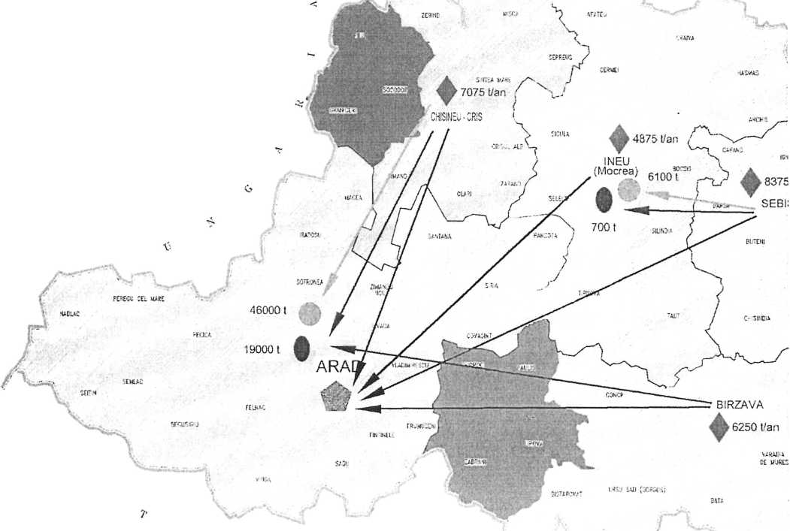

\

Anexa 2: Zonarea judetului Arad in conformitate cu rezultatele Recensământului locuintelor si populaţiei din 2011

Zona 1-Arad | Populaţie
MUNICIPIUL ARAD | 159,074
ORAS CURTICI | 7,453
ORAS NADLAC | 7,398
ORASPANCOTA | 6,946
ORAS PECICA | 12,762
ORAS SANTANA | 11,428
COVASINT | 2,573
DOROBANŢI | 1,635
FANTINELE | 3,090
FELNAC | 2,931
FRUMUSENI | 2,543
IRATOSU | 2,395
LIVADA | 2,960
MACEA | 5,762
PEREGU MARE | 1,625
SAGU | 3,776
SECUSIGIU | 5,509
SEITIN | 2,936
SEMLAC | 3,667
SIRIA | 8,103
SOFRONEA | 2,575
VIN GA | 6,150
VLADIMIRESCU | 10,710
ZADARENI | 2,495
ZIMANDU NOU | 4,657
Total | 281,153

Zona 2 - Chisineu-Cris | Populaţie
ORAS CHISINEU-CRIS | 7,987
GRĂNICERI | 2,254
MIŞCA | 3,733
OLARI | 1,937
PILU | 2,060
SINTEA MARE | 3,742
SOCODOR | 2,367
SEPREUS | 2,481
SIMAND | 3,982
ZARAND | 2,677
ZERIND | 1,320
Total | 34,540

Zona 3 -Ineu | Populaţie
ORASINEU | 9,260
APATEU | 3,176
ARCHIS | 1,515
BELIU | 3,057
BOCSIG | 3,231
CERMEI | 2,722
CRAIVA | 2,880
HASMAS | 1,300
SELEUS | 3,044
SICULA | 4,301
SILINDIA | 904
TAUT | 1,779
TARNOVA | 5,935
Total | 43,104

Zona 4 - Sebis | Populaţie
ORAS SEBIS | 5,979
ALMAS | 2,532
BARSA | 1,791
BRAZII | 1,155
BUTENI | 3,403
CARAND | 1,036
CHISINDIA | 1,340
DEZNA | 1,198
DIECI | 1,490
GURAHONT | 3,973
HALMAGIU | 2,852
HALMAGEL | 1,305
IGNESTI | 679
MONEASA | 864
PLESCUTA | 1,219
VÂRFURILE | 2,715
Total | 33,531

Zona 5- Lipova | Populaţie
ORAS LIPOVA | 10,313
BATA | 1,088
BIRCHIS | 1,854
BARZAVA | 2,707
CONOP | 2,258
GHIOROC | 3,790
PAULIS | 4,120
PETRIS | 1,525
SAVARSIN | 2,890
SISTAROVAT | 358
USUSAU | 1,392
VARADIA DE MUREŞ | 1,755
ZABRANI | 4,251
Total | 38,301

în expunerea de motive se precizează că, în anul 2004, pentru plata serviciului de salubrizare la nivelul Municipiului Arad a fost instituită prin Hotărârea Consiliului Local taxa specială de salubritate, în sarcina contribuabililor din municipiul Arad. Taxa specială de salubritate se achita de către persoanele fizice în baza declaraţiilor pe proprie răspundere privind numărul de persoane existente în fiecare gospodărie iar de către persoanele juridice în baza declaraţiilor pe proprie răspundere privind cantitatea de deşeuri municipale şi asimilate.

